Шифр «COVID екзистенція»

НАУКОВА РОБОТА
«ОСОБЛИВОСТІ ЕКЗИСТЕНЦІЙНИХ СТРАХІВ COVID ПАЦІЄНТІВ ЛІКАРЕНЬ ПСИХІАТРИЧНОГО ПРОФІЛЮ»

ЗМІСТ
ВСТУП…………………………………………………………………….......................3
РОЗДІЛ 1. ТЕОРЕТИКО-МЕТОДОЛОГІЧНИЙ АНАЛІЗ ОСОБЛИВОСТЕЙ ЕКЗИСТЕНЦІЙНИХ СТРАХІВ……………………………………………….……..5
1.1. Концептуальні підходи до вивчення особливостей екзистенційних страхів…………………………………………………………………………….……....5
1.2. Аналіз досліджень, щодо особливостей екзистенційних страхів у контексті хвороби……………………………………………………………………………...…...10
Висновки до Розділу…………………………………………………………………….15

РОЗДІЛ 2. ЕМПІРИЧНЕ ДОСЛІДЖЕННЯ ОСОБЛИВОСТЕЙ ЕКЗИСТЕНЦІЙНИХ СТРАХІВ COVID У ПАЦІЄНТІВ ЛІКАРЕНЬ ПСИХІАТРИЧНОГО ПРОФІЛЮ……………………………………….…..……...16
2.1. Опис методик та процедура проведення дослідження…………………16
2.2. Інтерпретація результатів емпіричного дослідження………………......17
2.2.1. Результати інтерпретації анкетування…………………………….…....17
2.2.2. Результати кореляційного аналізу……………………………………....18
2.2.3. Результати порівняльного аналізу за F-критерієм Фішера……….......21
2.2.4. Результати якісного аналізу проективної методики «Мій страх до COVID-19»…………………………………………………………………………..…....23
Висновки до Розділу…………………………………………………………………......28

ВИСНОВКИ.......................................................................................................................29
СПИСОК ВИКОРИСТАНИХ ДЖЕРЕЛ……………………………………………..31
ДОДАТКИ……………………………………………………………………………......34

ВСТУП

Ситуація, викликана пандемією COVID-19, дійсно тривожна. Залишатися байдужим та осторонь непросто. Саме тому в умовах невизначеності - людина втрачає контроль і боїться того поганого, що може трапитися зненацька. Роздумуючи про наслідки цього процесу, активізується страх, як інстинкт виживання та базова емоція людини.
В умовах пандемії COVID-19 нагнітання страхів, створення постійної психічної напруги та стресу стало своєрідною психологічною зброєю масового ураження. Коли страх стає домінуючою емоцією, починає керувати думками та поведінкою людини, він призводить до деградації особистості.
Звісно лише від нас і нашого критичного мислення залежить, як саме реагувати на це – мати холодну голову чи впадати в паніку. Але є також група людей з психічними розладами, що перебувають на стаціонарному лікуванні в психіатричній лікарні. В наслідок своїх порушень, вони мають знижений імунітет, затьмарений стан свідомості та інші розлади особистості, які в умовах пандемії загострюються через вплив зовнішніх та внутрішніх факторів на психічне здоров‘я.
Тому очевидною є актуальність вибору теми дослідження, а саме «Особливості екзистенційних страхів COVID у пацієнтів лікарень психіатричного профілю» в контесті розуміння семантики екзистенційних страхів у запропонованій вибірці досліджуваних.
Мета дослідження на основі теоретичного аналізу та емпіричного дослідження з‘ясувати особливості екзистенційних страхів COVID у пацієнтів лікарень психіатричного профілю.
Відповідно до мети визначено такі завдання дослідження:
- Здійснити теоретико-методологічний аналіз особливостей екзистенційних страхів;
- Сформувати гіпотетичну модель екзистенційних страхів COVID пацієнтів психіатричного профілю;
- Емпірично дослідити особливості екзистенційних стахів COVID у пацієнтів лікарень психіатричного профілю;
- Здійснити кореляційно-регресійний аналіз між групами статистичних даних;
- Здійснити порівняльний аналіз особливостей екзистенційних страхів до COVID у пацієнтів лікарень психіатричного профілю та за її межами;
- Обґрунтувати висновки.
Об‘єкт дослідження: екзистенційний страх, як психологічний феномен.
Предмет дослідження: особливості екзистенційних страхів COVID у пацієнтів лікарень психіатричного профілю.
Теоретико-методологічною базою дослідження слугують вітчизняні та зарубіжні наукові доробки вивчення екзистенційного страху, як феномену, що здійснює вплив на особистість (Е. Фромм, Р. Мей, К. Ізард, Х. Хекхаузен, А. Бек, М.Бердяєв, А. Баканова, В. Суворова), особливостей екзистенційних страхів у контексті хвороби (К. Маркс, У. Аргас, М. Біанчі, У. Штерн)
Теоретична значущість дослідження. На основі теоретичного аналізу поглиблено та розширено знання щодо особливостей екзистенційних страхів та їх впливу на особистість водночас і у аспекті хвороби.
Практична значущість дослідження полягає у використанні результатів емпіричного дослідження, базуючись на яких можна окреслити особливості екзистанційних страхів у пацієнтів лікарень психіатричного профілю, а також за її межами.
Методи та методики дослідження. Для розв‘язання поставлених завдань та перевірки гіпотетичної моделі були використані методи теоретичнго та емпіричного дослідження: систематизація, моделювання, анкетування, тестування, якісний та кількісний аналіз даних за допомогою методів математичної статистики з використанням Microsoft Excel (для кореляційного аналізу) та мова R (для порівняльного аналізу за F-критерієм Фішера).
Емпіричне дослідження базувалося на використанні методик: авторська анкета; методика «Страхи» розроблена В.Панок, Л.Батищева з авторською модифікацією; проективна методика «Мій страх до COVID-19».
Структура роботи. Робота складається з 2 розділів і висновків до них, розміщена на 30 сторінках комп‘ютерного набору.
РОЗДІЛ 1. ТЕОРЕТИКО-МЕТОДОЛІЧНИЙ АНАЛІЗ ОСОБЛИВОСТЕЙ ЕКЗИСТЕНЦІЙНИХ СТРАХІВ

1.1. Концептуальні підходи до вивчення особливостей екзистенційних страхів.
Оскільки здатність до символічного мислення дозволяє людині уявляти майбутнє, люди живуть, постійно усвідомлюючи, що колись вони помруть. Це унікальне знання породжує підсвідомий страх, який може посилитися в будь-яку хвилину. Відвідування цвинтаря, випадкове побачення нещасного випадку, зустріч людей похилого віку – ці повсякденні події можуть активізувати страх смерті. Ці події щодня супроводжують спосіб життя, організовуючи певні поведінкові, інтелектуальні та емоційні моделі реакції у життєвому досвіді особистості [13].
На думку Н.А. Бердяєва, «нова ідея смерті породжує нову культуру», а нова культура – це нова форма організації життєвого досвіду – нова форма розгортання та представлення культурних втілень життя і смерті. Цю закономірність можна простежити на прикладі різних культурних просторів: ставлення до смерті, її розуміння та тлумачення в різних суспільствах мають свої специфічні архетипні основи. Незважаючи на постійність архетипної символіки смерті, вона має тенденцію змінюватися, відтворювати широкий спектр нових онтологічних та аксіологічних проявів залежно від сучасних потреб особистості та суспільства в цілому. І чим віддаленіші такі культурні простори будуть один від одного, тим помітнішою буде різниця. Наприклад, у Китаї ставлення до смерті, смисло-життєві орієнтації та переживання, засновані на страху перед закінченням життя, суттєво відрізняються від ставлення та досвіду страху перед смертю в Україні. Група американських соціальних психологів показала, що лише коротке нагадування людям про те, що вони помруть, вплинуло на їх політичні та релігійні погляди [5]. Для свого першого експерименту дослідники набрали суддів із штату Арізона. Половині суддів нагадували про смертність, а половині – ні. Тому всіх попросили прийняти рішення в гіпотетичній справі проституції, подібній до тієї, в якій вони приймали рішення раніше. Судді, яким вперше нагадали про смертність, встановили штраф у дев'ять разів вищий, ніж тих, хто цього не зробив (у середньому 455 доларів проти 50 доларів) [4].
Дослідники стверджують, що страх смерті впливає навіть на здатність до критичного сприйняття: американці були набагато більше готові погодитися з вигаданими цитатами із ЗМІ, які висвітлювали їх країну в поганому контексті, якщо вони думали про власну смертність. У можливості такого психологічного впливу на людей, який називається управління терором, психологи простежують великий потенціал, який може бути використаний як на користь, так і на шкоду особистості.
Таблиця 1.1.
Вплив страху смерті на особистість
Негативний вплив | Позитивний вплив
- дезорганізація діяльності;  - порушення сприйняття;  - деформація свідомості;  - негативні зміни структури особистості;  - дезорганізація протікання інтелектуальних процесів;  - зниження здатності приймати самостійні рішення;  - формування ірраціональних неефективних поведінкових стратегій тощо | - можливість випробувати любов;  - можливість переосмислити своє життя і знайти новий сенс;  - можливість стати самим собою і усвідомити унікальність свого життя;  - можливість побудови світогляду, формування культурних, філософських, релігійних систем

Таблиця 1.1. наводить приклади наслідків психологічного впливу страху смерті на людину. Смерть є важливою детермінантою розвитку особистості людини, а розвиток – безперервний процес творення та руйнування. Протягом свого життя людина має як досягнення, так і втрати. Смерть постає складним явищем, співіснує паралельно з нашим життям і викликає на нього різні впливи. Зовнішній світ, що оточує людину, є джерелом її тривоги та душевної рівноваги.
Екзистенційні впливи безпосередньо та вплив страху смерті не сприймаються пасивно. Вони своєрідно інтерпретуються людиною, наділеною особистим значенням, актуалізуючи певні емоційні стани. З позицій системного підходу і концепції самоорганізації, страх загалом і страх смерті зокрема як неврівноваженого стану сприяє появі нових утворень у структурі психологічних властивостей людини, є однією з її важливих функцій. Незбалансований стан має певну кількість енергії, що розсіюється у формі дій, відповідної поведінки або спричинює появу нових структур та нових утворень особистості. Згодом новоутворення фіксуються у вигляді властивостей, рис, стратегій поведінки [10]. Численні експерименти підтверджують, що емоція страху може дезорганізувати діяльність: порушення сприйняття, здатність правильно розпізнавати закономірності зменшується, а сприйнятливе навчання погіршується. Страх також негативно впливає на хід інтелектуальних процесів, здатність приймати рішення. Накопичено багато даних про те, що під впливом цього стану спрощуються процеси мислення, спостерігається тенденція до стереотипних або раніше знайдених рішень, які не відповідають поточній ситуації [7].
З іншого боку, страх смерті може позитивно впливати на особистість, виступаючи як ресурс, представлений у вигляді основних можливостей, які потенційно притаманні самому явищу смерті. А.А. Баканова, аналізуючи погляди екзистенціалістів, виділяє такі основні можливості, які смерть може надати людині.
Перша – це можливість стати собою і усвідомити унікальність свого життя. М. Хайдеггер у своєму вченні про спосіб існування говорить, що смерть є фактором людського життя, усвідомлення якого є рушієм розвитку особистості [2]. Саме завдяки усвідомленню кінцевості свого буття людина прокидається від того сонливого страху повсякденного існування, починає діяти. Смерть дозволяє відчути відповідальність за своє життя та відповідальність за те, як людина живе ним. Другий спосіб – зіткнутися зі смертю як можливістю випробувати любов. Е. Фромм вважав, що лише любов може подолати почуття тривоги від усвідомлення своєї самотності та безпорадності перед смертю [9].
Р. Мей стверджував, що любов і смерть тісно пов’язані між собою, і любов є нагадуванням про смертність [5]. Зіткнення зі смертю дає можливість усвідомити свої почуття до інших людей і кохання зокрема. Ще одна можливість, яку дає смерть – це переосмислити своє життя і знайти новий сенс. І тоді людина здатна сподіватися на власний сенс свого земного існування, а, отже, стати щасливою і повноцінною людиною. Яка сторона явища страху смерті буде сильнішою для сучасної людини, а яка втратить свою позицію влади? Загалом, сучасне людство трактує смерть як зло, а не навпаки.
У розвинених країнах спостерігається значне підвищення комфортності земного існування. Винахід методів лікування раніше смертельних захворювань, активна боротьба за продовження життя в старості, гроші, вкладені в геронтологічні дослідження – все це говорить про ставлення до смерті як до неминучого зла, а не до екзистенціальної можливості чи ресурсу людини. Через складність усвідомлення смерті, страху перед нею вчені зазначають, що така велика кількість соціальних конструкцій, що її представляють, є природним явищем. Найбільш поширеною формою, що проявляється в історії розвитку думки про смерть, є те, що страх смерті є природженим, що людина прагне уникати смерті все своє життя, а основа відмови від смерті полягає в тому, що змушує більшість людей діяти. Протягом людської історії страх був універсальною реакцією на смерть [2]. З іншого боку, деякі соціологи стверджують, що страх смерті не обов'язково є вродженим. Ймовірно, він формується як реакція людини в результаті особистого життєвого досвіду та є наслідком зовнішніх впливів, а не внутрішнім явищем [9, с. 12].
Вчені зазначають, що соціальні та культурні умови можуть впливати на те, наскільки актуалізується страх смерті. Наприклад, у сучасному суспільстві підвищення рівня індивідуалізації сприяє появі страху смерті. У традиційних та сільських культурах, навпаки, страх смерті проявляється не так сильно [2]. Вищезазначені аргументи можуть спровокувати створення такої концепції страху смерті, в якій вона буде виконувати роль змінної залежно від маніпуляцій соціальним контекстом. Певна культура може запропонувати своє конкретне та унікальне пояснення смерті: придушити або заохотити появу страху смерті відповідно до потреб суспільства в певний історичний період.
Через культуру смерть вважається найсильнішим ворогом життя, вона протистоїть законам життя. Але водночас вони висвітлюють служіння смертному життю, перетворюючи страх завдяки символізму на благородний пошук істини буття, надає сенс історії людства і ставить перед ним нову мету. Людський розум за своєю природою звик до роздвоєності, поділяючи світ на чорно-білий, добрий і злий. Або, можливо, нічого не потрібно розділяти, а смерть покликана стерти межі таких суперечностей і привести рівновагу в людський світ? Такої думки дотримувався давньокитайський філософ Ян Чжу, наголошуючи, що смерть є символом соціальної справедливості, оскільки вона зрівнює всіх людей і всі суперечності.
Людина створює свої культурні світогляди, щоб задовольнити внутрішню потребу вміти кинути виклик смерті. Коли люди опиняються в ситуації, яка нагадує їм про власну смертність, вони ревно аргументують свої переконання і несприятливо ставляться до тих, хто їм загрожує. Саме це трапилось із суддями: коли їм нагадували, що вони помруть, вони суворіше карали тих, хто зневажав їх світогляд [4]. З тих пір соціальні психологи перевірили цю гіпотезу в понад 400 експериментах, спрямованих на вивчення різних аспектів нашого світогляду, від патріотизму до релігії. До цих пір їх результати послідовно підтверджують тезу, відому як «теорія управління терором», яка зазначає, що конкретні аспекти нашого світогляду регулюються необхідністю керувати нашим страхом смерті. На підтвердження цієї інтерпретації можна додати, що в нашому світі не існує жодної релігії, школи думок, містичного вчення чи окультної практики поза ідеєю смерті. Іншими словами, для забезпечення людського безсмертя існують культурні, філософські та релігійні системи. Кожна цивілізація мала такі системи. Вони втілені в пірамідах Єгипту, соборах Європи і навіть будівлях сучасних міст. У кожній країні, групі, окремій людині існує система переконань, яка мотивує і обіцяє подальше життя. У пошуках такого символічного безсмертя можна піти до церкви, синагоги чи мечеті, де кожному запропонують свій «рецепт» життя в іншому світі.
Для когось такий «рецепт» безсмертя буде знайдений у продовженні роду, який збереже впевненість у тому, що людська частинка буде жити у своїх дітей, або наукове відкриття нових можливостей людського геному тимчасово зменшить тривожність людини заклопотаність власною скінченністю. Деякі з цих систем можуть відкрито конкурувати зі смертю: християнство та іслам, наприклад, обіцяють більшу перспективу вічного блаженства.
Так само мистецтво, зокрема кіно, живопис, література, має особливі стосунки зі смертю, домовленості, які конкурують з плинністю часу та модифікацією простору. Історія людства – це сукупність різноманітних експериментів, пошуків і спроб виправдати смерть, які були покликані мінімізувати наслідки страху перед смертю, постійно присутні в середовищі людського суспільства. Він переслідує нас як ніщо інше, постійно нагадуючи про себе у найрізноманітніших формах прояву та впливу на особистість. Він причаївся на межі свідомості, і, щоб остаточно відірватися від нього, призначивши йому найвіддаленіший куточок душі, людина намагається створити сильні психологічні захисти, які згодом формують її характер, поведінку, визначають її особисті уподобання, що, загалом, можна назвати формуванням іміджу чи способу життя.
Абстрактна природа смерті робить страх ще більш схильним до різних соціальних маніпуляцій. Сучасні суспільства створили різні інституційні механізми, щоб вилучити реальний досвід смерті з повсякденного життя. На додаток до традиційних механізмів (таких як релігія), наркотики, психотерапія, системи філософських переконань та інші світські механізми були додані для зняття, дезінфекції та полегшення болю при переходах від життя до смерті.
1.2. Аналіз досліджень, щодо особливостей екзистенційних страхів у контексті хвороби.
Розглядаючи природу явища страху перед хворобою, ми не можемо ігнорувати пов’язані з ними явища, такі як іпохондрія та нозофобія. Іпохондрія та нозофобія входять до кола інтересів дослідників у галузі психології здоров’я, оскільки вони знаходяться в безпосередній близькості від проблеми страху перед хворобою.
Отже, Маркс здійснив класифікацію страхів, виділивши «ненормативні страхи», включаючи страх перед хворобою. Дослідник зазначає, що ненормативні страхи – це переважно інтенсивний страх перед конкретними захворюваннями, такими як рак або серцеві захворювання, і відрізняє їх від іпохондрій, зосереджуючись на конкретному захворюванні, а не на кількох фізіологічних симптомах [12]. Вчений також зазначає, що хоча страх перед хворобою вже давно визначений, інформації про частоту його виникнення є відносно мало. Грунтуючись на дослідженні Аграса, вчений дійшов висновку, що страх перед хворобою, як і страх перед травмами та смертю, має загальний показник серед загальної популяції. Зробивши розділ у Берлінгтоні, штат Вермонт, США, дослідник виявив таке поширення страху перед хворобою: 18,2% опитаного населення є носіями страху перед хворобою / страху перед травмою [3]. Таким чином, страх перед хворобою є досить поширеним явищем серед суспільства.
У свою чергу, явище нозофобії – це страх, безпосередньо пов’язаний з конкретною соматичною хворобою. Нозофобія може виникати як страх перед певною хворобою, так і як психічний досвід неіснуючої хвороби. Ось чому соціальний фактор важливий, він є одним із джерел нозофобії [17].
Так, вчений Дж. Райл зробив власну класифікацію страхів, що лежать в основі нозофобії [17]. Серед них він висвітлює занепокоєння щодо наявної хвороби чи травми та можливого загострення; передбачення болю, занепокоєння щодо пологів, анестезії або хірургічного втручання; занепокоєння щодо успадкування хвороб, зокрема епілепсії, божевілля, раку та туберкульозу; побоювання захворіти, зокрема, через інфекції, що існують у світі; страхи пов'язані з неіснуючою хворобою, тим не менше, пацієнт представляє (як правило, на основі деяких субпроективних симптомів), або впевнений, що він вже захворів і страх смерті або тривалого процесу смерті як результат злоякісного новоутворення, тривога для виявлення злоякісного новоутворення. Вчений зазначає, що причиною багатьох з перерахованих вище видів страху є фактор незнання тонкощів медичних досліджень та тривожність, пов’язана з медичними маніпуляціями [17].
Всі перераховані вище страхи безпосередньо пов’язані з особистою схильністю до страждань або страхом перед інвалідністю, справжньою чи уявною, що тягне за собою неприємності та незручності для близьких людей. Страх перед хворобою, на думку вченого, будь то штучний чи справжній, у близького родича чи у дружини чи дитини, є ще одним видом нозофобії. У цьому випадку тривога може передаватися від однієї людини іншій, може негативно вплинути на пацієнта і навіть передаватися всій родині. Боязна і невротична дитина надто люблячих батьків є продуктом цього страху і постійної паніки в сім'ї [17]. Отже, механізм наслідування відіграє важливу роль у соціальному процесі інтерналізації страху.
Джон А. Райл звертає увагу на той факт, що нозофобія часто виникає внаслідок стану страху або тривоги при наявності хронічних або рецидивуючих захворювань у роді [17]. Серед причин нозофобії вчений виділяє, зокрема, такі: темперамент людини, її сприйнятливість до психічних впливів, стрес чи тривога, схильність до гіперчутливості та сприйняття тілесних відчуттів, що, в свою чергу, може викликати специфічний страх. Вчений зазначає, що більшість клієнтів із таким видом страху почали боятися хвороби через читання, плітки або на них впливали публічні заяви чи фактичне знайомство з хворою людиною [17].
Продовжуючи напрямок досліджень нозофобії, Вільямс і Метьюз зазначають, що люди, які перебувають під впливом страху, не мають жодних порушень у процесах пам'яті та запам'ятовування, однак вчені вивчали зміни в процесі уваги. На їх думку, у стані страху людина стає більш чуйною і уважною до навколишнього середовища, виділяючи предмет загрози. Виявляється, властивість відокремлювати від загального потоку інформації те, що пов'язано з характеристиками страху [11]. Ця підвищена чутливість була описана в багатьох експериментах.
Зокрема, Паркінсон і Рахман вивчали молодих людей, які мали піти на плановий огляд. Молоді люди слухали касету, на тлі якої слова були записані тихим голосом. Ці слова були нейтральними (газета, птах тощо) або загрозливими (операція, кровотеча тощо). Цю ж стрічку слухали молоді люди, які не мали стосунків з медичними закладами. В результаті виявилося, що погрожуючі слова різко наголошували молоді люди, які йшли до лікаря, але звучали нейтрально для людей, які не мали стосунків з медичними закладами [16].
Це явище називається «перцептивним вискакуванням» і також стосується зорової уваги. В ході експерименту молодим людям (46 респондентів віком 18-25 років), які показали високий результат за шкалою страху перед хворобою, пропонували хаотично табличку для повних літер. Серед цих букв були зашифровані слова кров (кров), рак (рак), здоров’я (здоров’я). В результаті 85% респондентів легко знайшли всі три слова в найкоротші терміни, решта 15% знайшли два слова одночасно [16]. Розглядаючи страх перед хворобою, вчені проаналізували його в контексті інших відомих фобій.
Вивчаючи епідеміологію страху перед хворобами, дослідники Маркс та Аграс обстежили осіб, які не виявили схильності до фобічних розладів, однак серед таких зразків було виявлено від 18 до 35% людей, що бояться хвороби. Варто зазначити, що вчений Б'янкі [4] провів кілька систематичних досліджень, в яких він порівнював характеристики клієнтів без проявів страху перед хворобою та клієнтів зі страхом перед хворобою. В результаті вчений довів, що люди з вираженим страхом хвороби більш замкнуті, мають вищий рівень тривожності, в основному нав'язливі особистості і мають більше досвіду сімейних захворювань та смерті близьких з дитинства. Він також дійшов висновку, що найчастіше це були слабкі та кволі діти. Що стосується епідеміології страху перед хворобами в Сполучених Штатах, вчені Уорвік та Mаркс опитали 2500 американців і виявили, що кожен сьомий опитаний страждає страхом перед хворобою. Зокрема, понад 70% страждають від страху перед такими захворюваннями, як рак та СНІД [12].
У своїх дослідженнях Уорвік та Маркс дійшли висновку, що страх перед хворобою характеризується ірраціональним страхом та уникненням тривожних подразників. Однак страх перед хворобою може бути спровокований як зовнішніми, так і внутрішніми подразниками різної інтенсивності. Ось чому такий страх часто спонукає людину створити певні ритуали та часто повторювані дії, що нагадують ознаки нав’язливих станів [9].
Основну проблему визначення страху перед хворобою Уорвік пояснює плутаниною у розумінні понять «нозофобія» та «страх перед хворобою». Він демонструє суперечності через розуміння страху перед СНІДом. Вчений проаналізував повідомлення клієнтів, які скаржилися на паніку щодо СНІДу, і дійшов висновку, що у більшості клієнтів було неправильно класифіковано та діагностовано іпохондрію. Зрештою, більшість клієнтів не мали жодних симптомів, але відчували інформаційний голод щодо перебігу СНІДу та його симптомів. Ось чому Уорвік проводив інформаційні бесіди з цими клієнтами, щоб зменшити рівень тривожності. Він дійшов висновку, що особи, які не відчувають симптомів (уявних чи реальних), які вони відносять до певної хвороби, страждають від страху перед хворобою, а не від іпохондрії [18]. Однак вчений не дає конкретних меж у визначенні термінів «нозофобія» та «страх перед хворобою».
На основі аналізу теоретичних досліджень нами було побудовано гіпотетичну модель особливостей екзистенційних страхів COVID пацієнтів лікарень психіатричного профілю (Рис.1.1.)
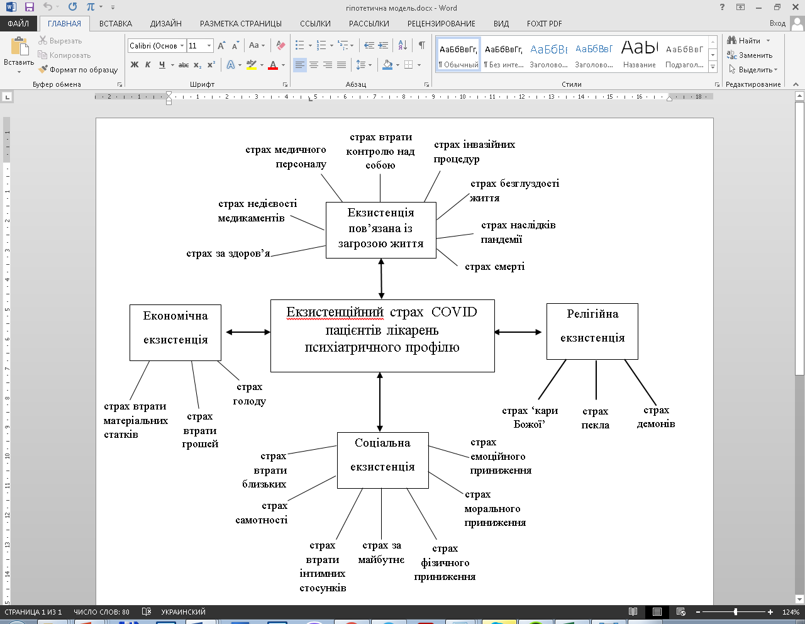

Рис. 1.1. Модель особливостей екзистенційних страхів COVID пацієнтів лікарень психіатричного профілю.

В основу цієї моделі закладено екзистенційний страх COVID пацієнтів лікарень психіатричного профілю, як ключова характеристика усіх груп екзистенцій (економічна екзистенція, релігійна екзистенція, соціальна екзистенція та екзистенція пов‘язана із загрозою для життя), а також вплив екцистенційних груп на особливості формування екзистенційних страхів COVID пацієнтів лікарень психіатричного профілю.

ВИСНОВКИ ДО 1 РОЗДІЛУ
В науковій літературі страх смерті розглядається як базова екзистенція, яка є ключовою для і інших екзистенцій них страхів, що є похідними. Аналіз страху смерті характеризується за наступними параметрами: по-перше, страх смерті має велике значення у нашому внутрішньому досвіді і може виступати як стійкий образ чи форма організації соціокультурне життя людини. Поняття страху смерті може бути поширене на всі рівні соціальності. У психологічному аспекті страх смерті – це сукупність онтологічних форм архетипів смерті, що визначають розподіл і передачу від покоління до покоління певних поведінкових моделей та особливостей організації життєвого досвіду людини; по-третє, страх смерті – це внутрішньо диференційована цілісність, зміст якої визначається лініями або параметрами впливу на особистість, може призвести до таких особистісних змін: негативний вплив – до деструктивної форми деформації свідомості, негативних змін у структурі особистості формування ірраціональних неефективних стратегій поведінки; позитивний вплив – використовувати можливості, що надаються страхом смерті, у вигляді ресурсу, побудова світогляду, переосмислення життя, пошук нових смислів, любові та самопізнання.
Провівши теоретичний аналіз наукової літератури, ми з’ясували, що в зарубіжних дослідженнях страх перед хворобою розуміється як страх людини перед смертю. Слід зазначити, що страх перед хворобою може бути ірраціональним, але він може бути функціональним способом самозбереження в небезпечних умовах (наприклад, пересторога при пандемії). Страх перед конкретним захворюванням за відсутності тілесних симптомів свідчить про прояви нозофобії. Розглядаючи страх перед хворобою як ірраціональний, ми покладаємось на думку, що він виникає без участі попереднього досвіду переживання фізичних симптомів хвороби. Однак нозофобія може бути як ірраціональним, так і функціональним страхом на основі попереднього досвіду. На основі проведеного теоретичного аналізу нами була візуалізована гіпотетична модель особливостей екзистенційних страхів COVID пацієнтів лікарень психіатричного профілю, яка стала підгрунтям емпіричного дослідження.
РОЗДІЛ 2. ЕМПІРИЧНЕ ДОСЛІДЖЕННЯ ОСОБЛИВОСТЕЙ ЕКЗИСТЕНЦІЙНИХ СТРАХІВ COVID У ПАЦІЄНТІВ ЛІКАРЕНЬ ПСИХІАТРИЧНОГО ПРОФІЛЮ

2.1. Опис методик та процедура проведення дослідження
Мета дослідження полягала у визначенні особливостей екзистенційних страхів COVID пацієнтів психіатричного профілю. Експериментальна група досліджуваних була сформована із пацієнтів лікарень психіатричного профілю, серед яких (10 чоловіків та 15 жінок), та контрольна група з людей, серед яких (10 чоловіків та 15 жінок), які не мають психіатричних діагнозів і повноцінно функціонують у суспільстві. Загалом у дослідженні взяло участь 50 людей, віком від 17 до 63 років.
В емпіричному дослідженні використано методики: авторська анкета для збору даних та диференціації екзистенційних страхів; методика «Страхи» розроблена В.Панок, Л.Батищева з авторською модифікацією; проективна методика «Мій страх до COVID-19».
Авторська анкета спрямована на збір первинних даних та диференціації екзистенційних страхів серед двох досліджуваних груп людей. (див. Додаток А).
Методика «Страхи» розроблена В.Панок, Л.Батищева і призначена для того, щоб визначити чого бояться діти та що саме їх тривожить. Методика складається з 8 груп різних класифікацій, які містять по 2-3 твердження, щодо страхів, які переважають у дитини в цій чи іншій класифікації. Дана методика у дослідженні підлягала авторській модифікації з пристосуванням до цілей дослідження особливої групи людей, які знаходяться в особистісному регресі через особливості захворювання та місця перебування (див. Додаток Б).
Проективна методика «Мій страх до COVID-19». Структура якого полягала у візуалізації символу COVID-19 без жодних обмежень та інструкцій. Ця методика є простою і не вимагає спеціальної підготовки, що дозволяє в ході дослідження не лише спостерігати за виконанням, а ще й пізнавати сенс, що вкладають досліджувані у контексті запропонованого завдання.
Обробка результатів здійснюється з урахуванням відповідності малюнкового зображення до запропонованої теми (включаючи асоціативні зв‘язки, які активно використовуються у аналітичній психології і рефлексію до них. Усі малюнки включені до статистичних даних та розподілені згідно намальованій тематиці страху, що дозволяє не лише якісно а й кількісно обрахувати результати для порівняння домінуючих страхів у двох групах досліджуваних.

2.2. Інтерпретація результатів емпіричного дослідження
2.2.1. Результати інтерпретації анкетування
Аналізуючи результати анкетування двох досліджуваних груп, варто виокремити ці запитання, які не підлягали кількісній обробці даних через відкриту структуру самого запитання. Доцільним є виокремити ці запитання, які містять ряд тверджень, щодо особливостей ставлення до COVID-19 осіб, які перебувають на стаціонарному лікуванні у психіатричній лікарні.
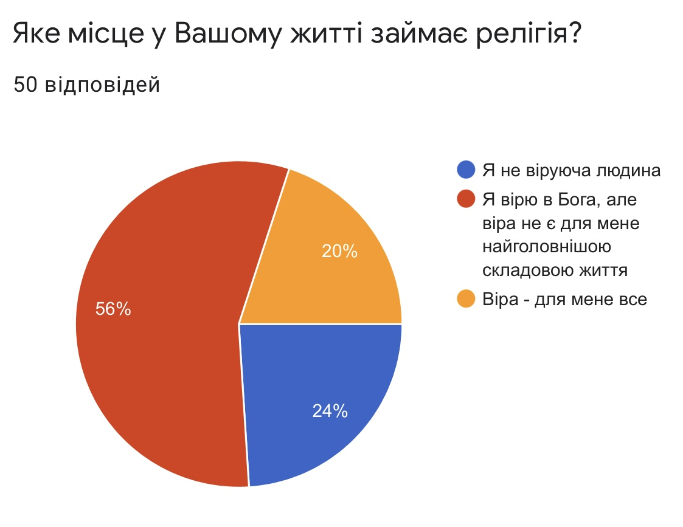
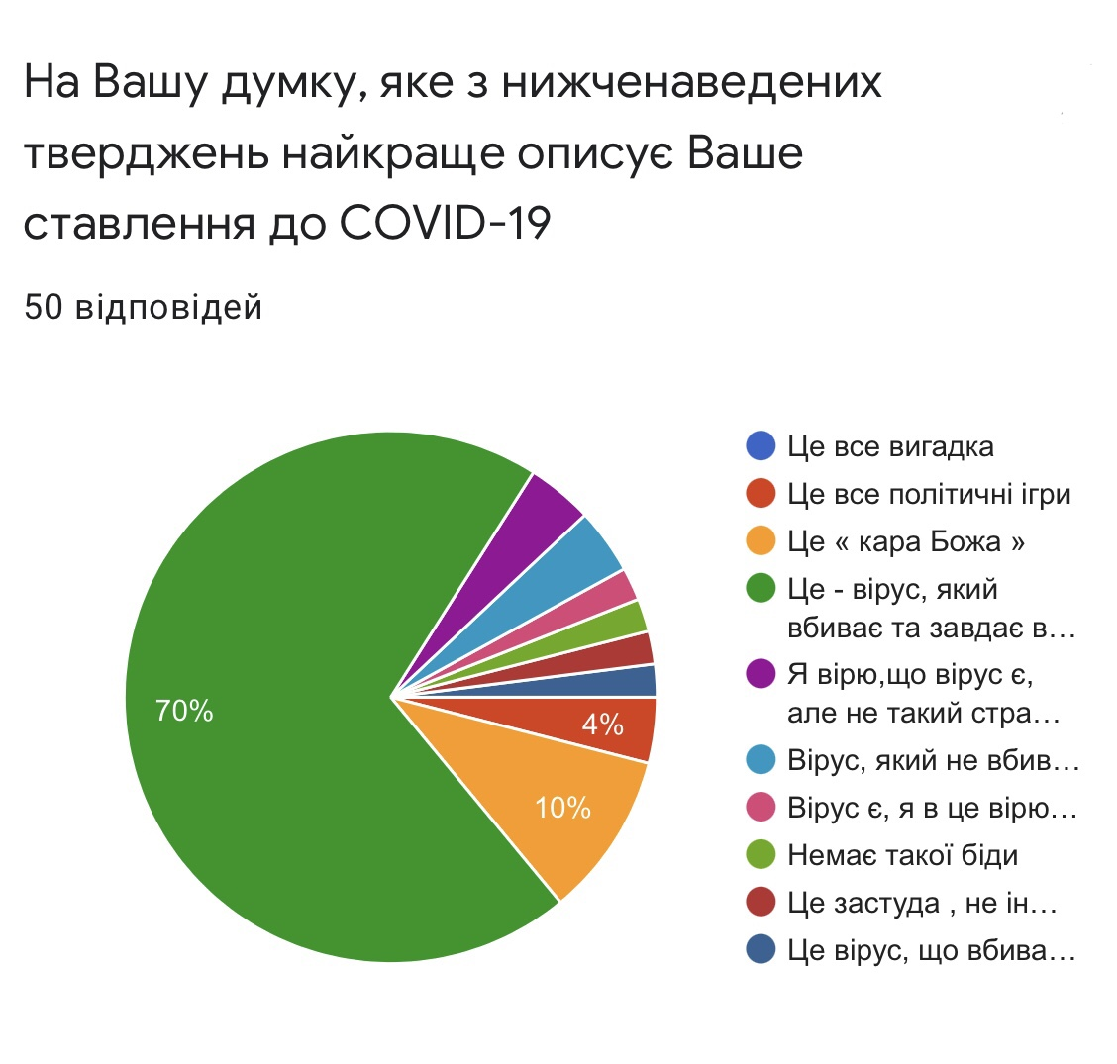
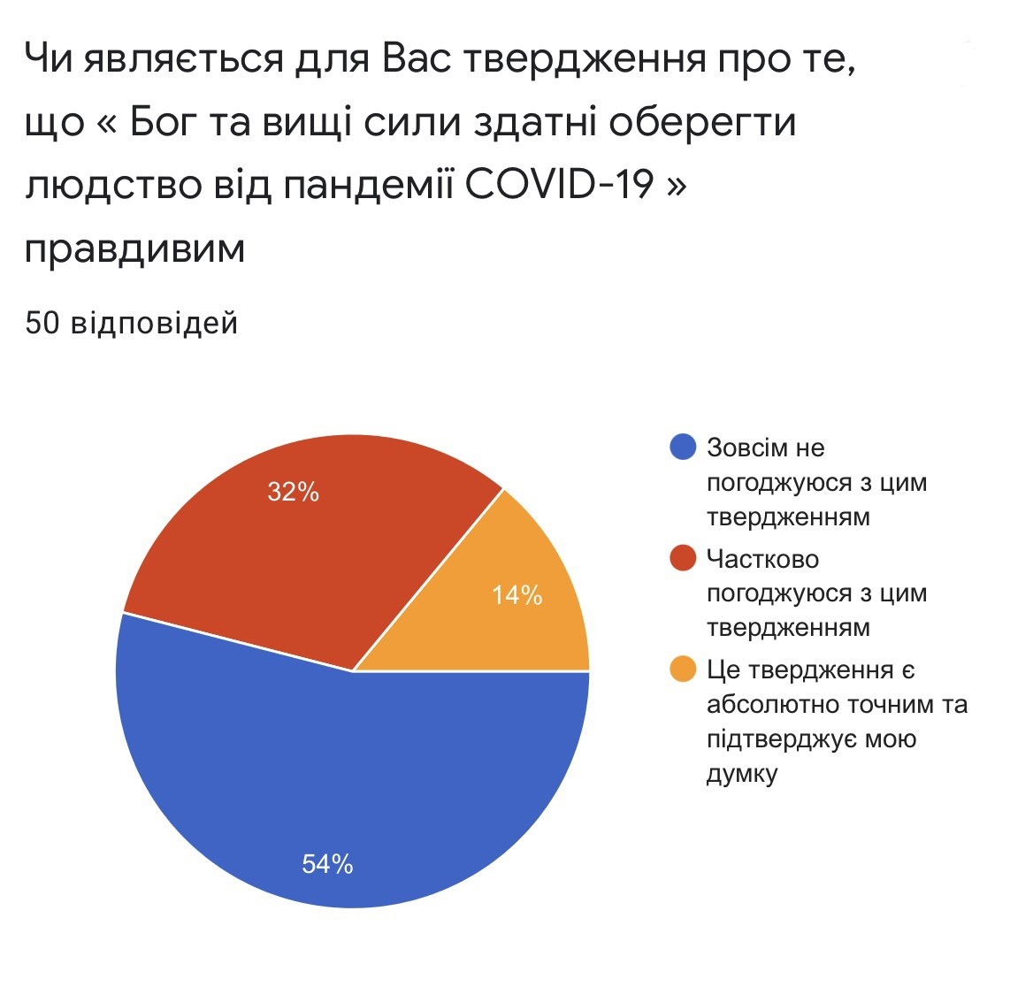

Рис. 2.2.1.1. Діаграми «Місце віри у вашому житті», показників увірування людей в контексті ставлення до COVID-19.
На запитання «Яке місце у Вашому житті займає релігія?»
Зазначимо, що 20 % психічно хворих людей, вказали, що релігія у їхньому житті займає дуже велике значення, 25 % вказали, що вони просто є віруючими людьми, але віра для них не являється найголовнішою складовою життя та 5 % вказали, що вони є не віруючими людьми (Рис. 2.2.1.1.). Ці показники свідчать про те, що все ж таки більшість психічно хворих людей є віруючими і саме віра всиляє у них надію на швидше одужання, навіть якщо релігія не займає найголовнішу складову життя.
Твердження про особливість сприйняття COVID-19 пацієнтів лікарень психіатричного профілю, є наступними,, що 14% психічно хворих людей, вказали, що вище запропоноване твердження підтверджує їхню думку та є логічним до їхніх релігійних поглядів, 28 % психічно хворих частково погодилися із твердженням та 8% абсолютно не погодилися із ним.( Рис. 2.2.1.1.). Це свідчить про те, що все ж таки віра та надія на «вищі сили» у психічно хворих людей переважає над здоровим сприйняттям ситуації, викликаною пандемією COVID-19.
Щодо твердження, яке описує: «Моє ставлення до COVID-19».
Зазначимо, що 20% психічно хворих людей, вказали, що це справді вірус, який може вбивати та завдавати великої шкоди, що свідчить про об’єктивність сприйняття ситуації (Рис. 2.2.1.1.) викликаною пандемією COVID-19. Але також 10% психічно хворих вказали, що це «кара Божа» та 20% охарактеризували своє ставлення тим, що це не більше ніж просто застуда, або ж просто такого не існує і це все вигадка.
Підсумовуючи все вище сказане, варто зазначити, що 20% психічно хворих, які оцінили вірус, як зброю, яка вбиває уже підлягали ураженню COVID-19 з негативними наслідками, тому саме такі показники були у ході дослідження.
Отже, за результатами якісної інтерпретації окремих запитань анкетування, було виявлено, що пацієнти лікарень психіатричного профілю відрізняються своїм ставленням та сприйняттям до COVID-19 від здорової групи досліджуваних.

2.2.2. Результати кореляційного аналізу Пірсона
За результатами проведеного кореляційного аналізу виявлено, що на рівні (p = 0,01 та p = 0,05).
Існує значимий обернений кореляційний зв‘язок з фактором R (релігія) та 4MP(моральне приниження)(r = -0,349) і значимий прямий з фактором 4EP ( емоційне приниження) (r = 0,328) 6SP (страх пекла) (r = 0,376) та 8VP (страх втрати близьких) (r = -0,284) (Рис. 2.2.2.1.)

4MP моральне пр.
приниження)
6SP страх пекла

8VB
страх втрати близьких
4EP Емоційне пр.
Релігія
(R)
0,376
0,328

0,284
-0,349

Рис. 2.2.2.1. Кореляційна плеяда показника Релігія (R).
Це означає, що чим більше значення у житті людини займає віросповідання, тим менше переважає у неї страх морального приниження. Припускаю, що глибоко віруюча людина не ставить за основу громадське схвалення своїх дій, за яке може бути принижена а опирається лише на своє віросповідання. Це означає, що чим більше значення у житті людини займає віросповідання, тим більше у неї переважає страх пекла, емоційного приниження та втрати близьких. Припускаю, що у глибоко віруючої людини є чітко сформовані культурні, моральні та духовні цінності і порушуючи їх у поведінковому аспекті в людини загострюється страх страшного покарання (а саме пекла та втрати близьких) за свої насушні гріхи та страх емоційного приниження з боку суспільства за ухилення від релігійних норм.
Існує значимий прямий кореляційний зв‘язок з фактором T1SLK (страх лікування) та 5SIP (страх інвазійних процедур) (r = 0, 410) і значимий обернений з фактором 2SM (страх за майбутнє) (r = -0,287)( Рис. 2.2.2.2.)
2SM страх за майбутнє
5SIP страх інвазійнихпр. процедур)

T1SLK страх лікування ковіду)
0,410
-0,287

Рис. 2.2.2.2. Кореляційна плеяда показника страх лікування (T1SLK).
Це означає, що чим більший у людини страх лікування, тим більший страх інвазійних процедур. Припускаю, що страх лікування на пряму пов‘язаний із медичними маніпуляціями, які супроводжуються ін‘єкційними процедурами та інфузіями, які у свою чергу викликають у людей неприємні асоціації з лікарняним режимом та больовими відчуттями під час надання медичної допомоги. Це означає, що чим більший у людини страх лікування, тим менший страх за своє майбутнє.
Існує значимий прямий кореляційний зв‘язок між факторами T4SKS (страх кінця світу) та 6SKB (страх кари Божої) (r = 0, 363) (див. Додаток В (2). Це означає, що чим більший у людини страх кінця світу, тим більший у неї страх кари Божої. Припускаю, що страх кінця світу на пряму пов‘язаний із страхом смерті, який активізує страх кари Божої за всі скоєні гріхи та аморальні вчинки, навіть у «невіруючої» людини.
Існує також значимий прямий кореляційний зв‘язок з фактором T3SVS (страх за власне життя та вплив COVID-19 на нього) та 6SP (страх пекла) (r = 0,313) і значимий обернений з фактором 2SS (страх смерті) (r = -0, 289) (див. Додаток В(2).
Це означає, що чим більший страх за власне життя та вплив COVID-19 на нього, тим більший страх пекла. Припускаю, що страх за власне життя, а саме вплив COVID-19 на нього, посилює релігійну значимість в житті людини. Спостерігаючи усі критичні наслідки захворювання у людей посилюється страх, який може втамувати лише внутрішій спокій та впевненість у завтрашньому дні.
Існує також сильно значимий прямий кореляційний зв‘язок між факторами 6SNA(страх намальований асоціативно) та 4FP (фізичне приниження) (r = 0,518)
(див. Додаток В(2). Це означає, що чим більше людина здатна окреслювати свій страх асоціативно, тим більший у неї страх фізичного приниження. Припускаю, що люди, які здатні зоображати свій страх асоціативно, підсвідомо мають страх фізичного приниження, який може супроводжуватися з причинами соціального становлення себе в житті, як особистості. Адже люди, які зображають свій страх асоціативно, здатні поєднювати зв'язок уявлень і дій виведений із відчуттів.
Кореляційні плеяди, дозволили нам побачити зв‘язки між компонентами особливостей екзистенційних страхів COVID пацієнтів лікарень психіатричного профілю і зрозуміти особливості їх направлення, які відрізняються від особливостей направлення здорових людей. Також кореляційні плеяди, дають нам можливість чіткого розуміння формувальних впливів у контексті психотерапевтичних інтервенцій.
2.2.3. Результати порівняльного аналізу за F-критерієм Фішера
За результатом F – критерію Фішера між двома групами досліджуваних відповідно до наявності у них одного переважаючого екзистенційного страху серед значимих, було виявлено такі показники (див. Таблицю 2 ). Значимі критерії страхів: страх втрати матеріальних статків, страх пекла, страх намальований асоціативно, страх «кари Божої», страх пекла та появи магічних створінь внаслідок ураження COVID-19, страх кінця світу, загибелі людства та перевороту життя в цілому після COVID-19, страх емоційного приниження, страх морального приниження за F – критерієм Фішера (див. Додаток Г). Порівнюючи 2 групи досліджуваних, серед яких 25 пацієнтів психіатричної лікарні (хворі) та 25 людей поза межами психіатричної лікарні (здорові) за F – критерієм Фішера, виявлені 95 % відмінності між значимими критеріями екзистенційних страхів.
Таблиця 2.2
Результати F-критерію Фішера
 | ХВОРІ | ЗДОРОВІ
страх | голоду | втрати матеріальних статків
страх | емоційного приниження | морального приниження
страх | пекла та появи магічних створінь внаслідок ураження COVID-19 | кінця світу

А саме:
- у хворих переважає страх голоду та над страхом втрати матеріальних статків, які переважають у здорових. Страх голоду, який присутній в людей, що перебувають у психіатричній лікарні в силу різних обставин та діагнозів є обумовлений реаліями їхнього життя, що супроводжуються постійними грошовими витратами на лікування та забезпечення базових фізіологічних потреб. Саме відсутність та неможливість самостійного фінансового забезпечення активізує страх голоду, як базову екзистенцію. Страх втрати матеріальних статків серед психічно здорових людей переважає і це свідчить про те, що психічно здорова особистість має сенс в грошах та достатку, який забезпечує їй повноцінне та комфортне майбутнє. Саме тому у психічно здорових людей переважають страхи втрати матеріальних статків, адже це накопичення, які мають під собою великий сенс та перспективу і їхня втрата є великим фактором стресу, який призводить до втрати сенсу життя та навіть до психіатричних діагнозів;
- у хворих переважає страх емоційного приниження, над страхом морального приниження, який переважає у здорових. Страх емоційного приниження переважає серед пацієнтів психіатричного профілю, через умови лікарняного режиму, які передбачають тотальний контроль та чітко встановлені рамки і правила у стаціонарному режимі. Недотримання цих правил провокує осудження та крик зі сторони медичного персоналу, який викликає тотальну травматизацію особистості вже з наявними психічними порушеннями. Страх морального приниження, який переважає у психічно здорових людей супроводжується тим, що здорова особистість завжди прагне до конкуренції, яка надає їй внутрішній ресурс рухатися далі. Моральне приниження у вигляді бойкотування або ігнорування, вставляє так звані «палки в колеса» на шляху особистості, які призводять до різноманітних наслідків. Саме тому, страх морального приниження є такий травматичний для психічно-здорової особистості;
- у хворих переважає страх пекла та появи магічних створінь, над страхом кінця світу, які переважають у здорових. Страх пекла, який переважає у психічно хворих людей, зумовлений високою значимістю у їхньому житті релігії як компенсаторного механізму. Щодо страху появи магічних створінь, то він пов‘язаний із особливістю психіатричного діагнозу, що включає у себе галюцинації, які під дією медикаментозного лікування зникають, але одна лиж згадка про це викликає у пацієнта тривогу, яка пізніше переростає у страх, який був зазначений в результатах дослідження. Страх кінця світу, який переважає у здорових відображає їхнє критичне але свідоме сприйняття усього, що відбувається на даному етапі життя. Велика смертність внаслідок ураження COVID-19 активізує тривожні роздуми про те, що коїться у світі і в кінцевому результаті призводить до страху кінця всього, що є на планеті.
Отже, за результатами порівняльного аналізу за F-критерієм Фішера, можна зробити логічний висновок, що особливості екзистенційних страхів COVID двох досліджуваних груп відрізняються (див. табл. 2.2).

2.2.4. Результати якісного аналізу проективної методики «Мій страх до COVID-19».
Інтерпретуючи малюнки двох досліджуваних груп, їхні результати умовно можна поділити на тематики, що відповідають тому чи іншому страху особистості до COVID-19 : 1 - страх лікування при COVID-19, 2 - страх смерті від COVID-19, 3 - страх за власне здоров‘я і вплив COVID-19 на нього, 4 - страх кінця світу, загибелі людства та перевороту життя в цілому після COVID-19, 5 - страх втрати близьких людей та самотності внаслідок COVID-19, 6 - страх пекла та появи магічних створінь внаслідок ураження COVID-19, 7 - страх за майбутнє після пандемії COVID-19, 8 - страх намальований асоціативно з деревом.
Доцільним є зазначити, що у двох досліджуваних групах, тематики 1-4 співпадають та підлягають порівнянню рисункових зображень за змістом екзистенційних страхів. Щодо тематик 5-8, вони використовувалися лише у малюнкових зображеннях пацієнтів лікарень психіатричного профілю та підлягають якісному аналізу значимостей екзистенційних страхів у контексті тематики дослідження.
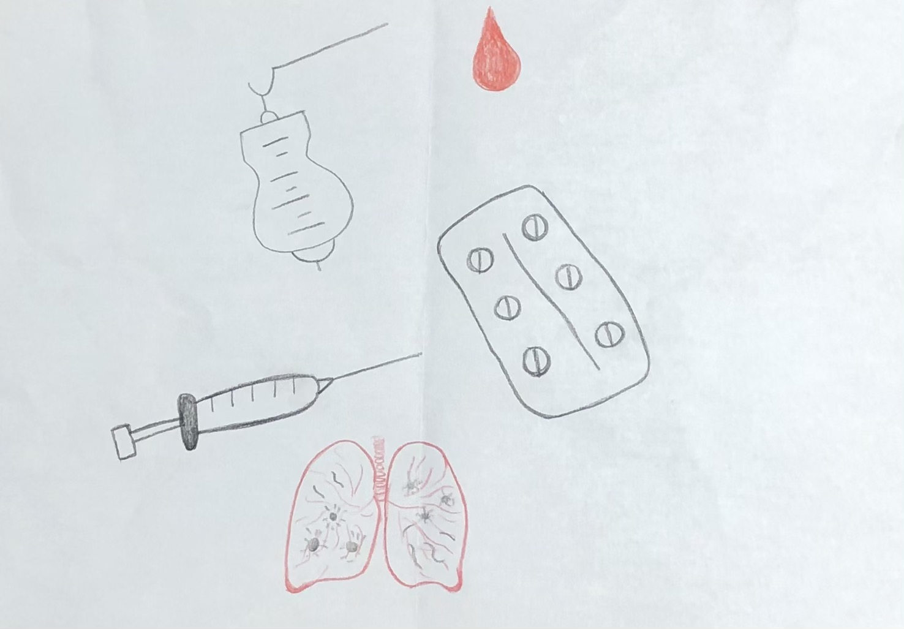
Малюнок психічно здорової людини Малюнок психічно хворої людини
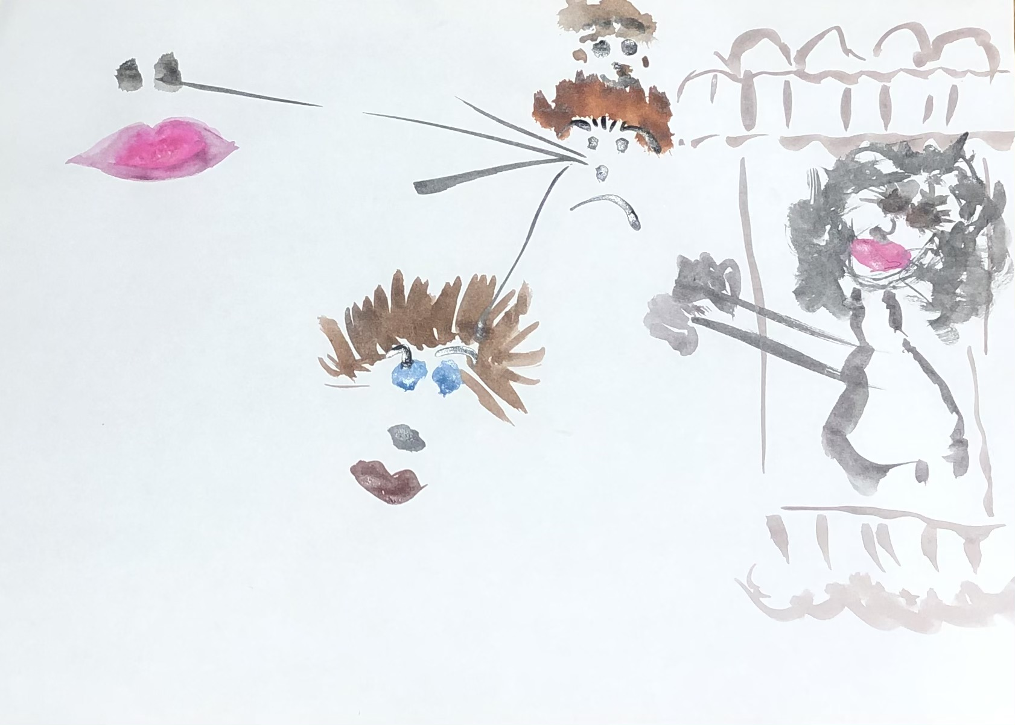

Рис. 2.2.3.1. Тематика 1 - страх лікування при COVID-19.
Отже, порівнюючи малюнки двох досліджуваних груп за першою тематикою, можна зробити висновок, що у психічно здорових людей страх лікування асоціюється із інвазійними процедурами, які здійснюються над ними. А у психічно хворих цей страх асоціюється із лікарняним режимом та здійсненням медичних маніпуляцій над різними частинами тіла, які є ураженні внаслідок хвороби. У контексті дослідження COVID-19 - це ураження сенсорної системи і це свідчить про те, що пацієнти лікарень психіатричного профілю є обізнаними у симптоматиці хвороби.
Малюнок психічно здорової людини Малюнок психічно хворої людини
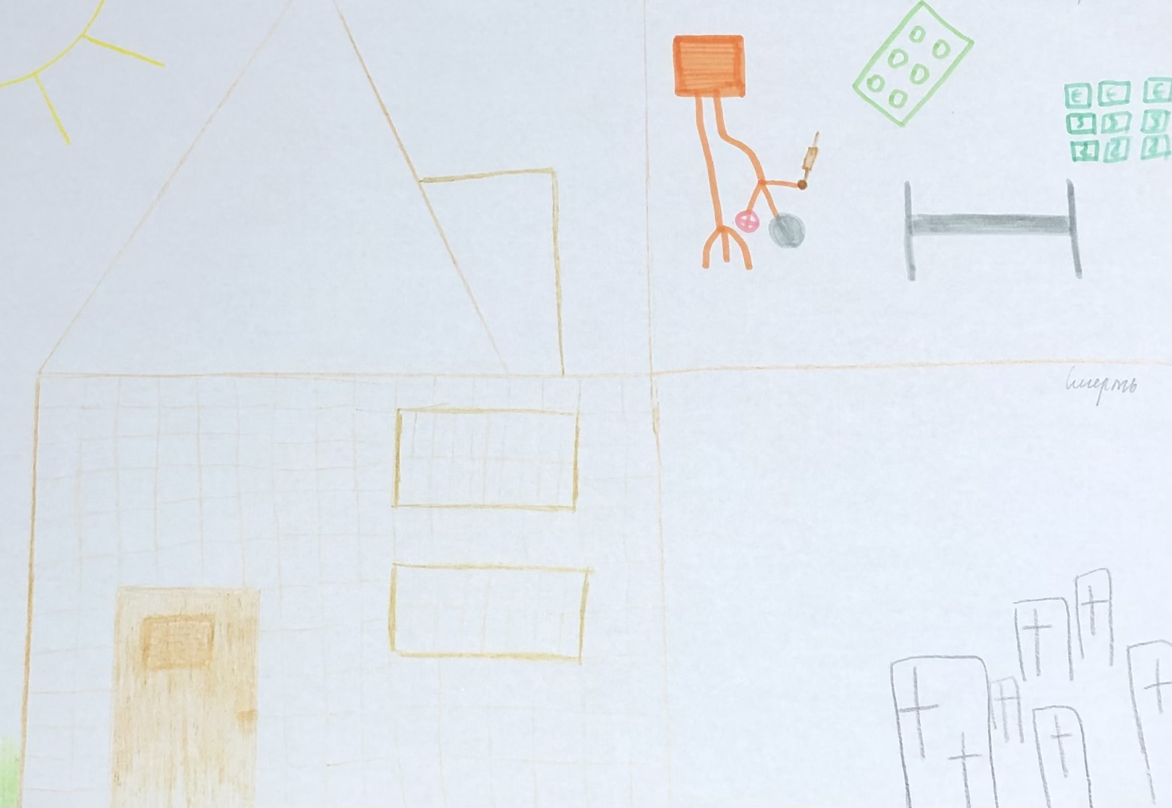
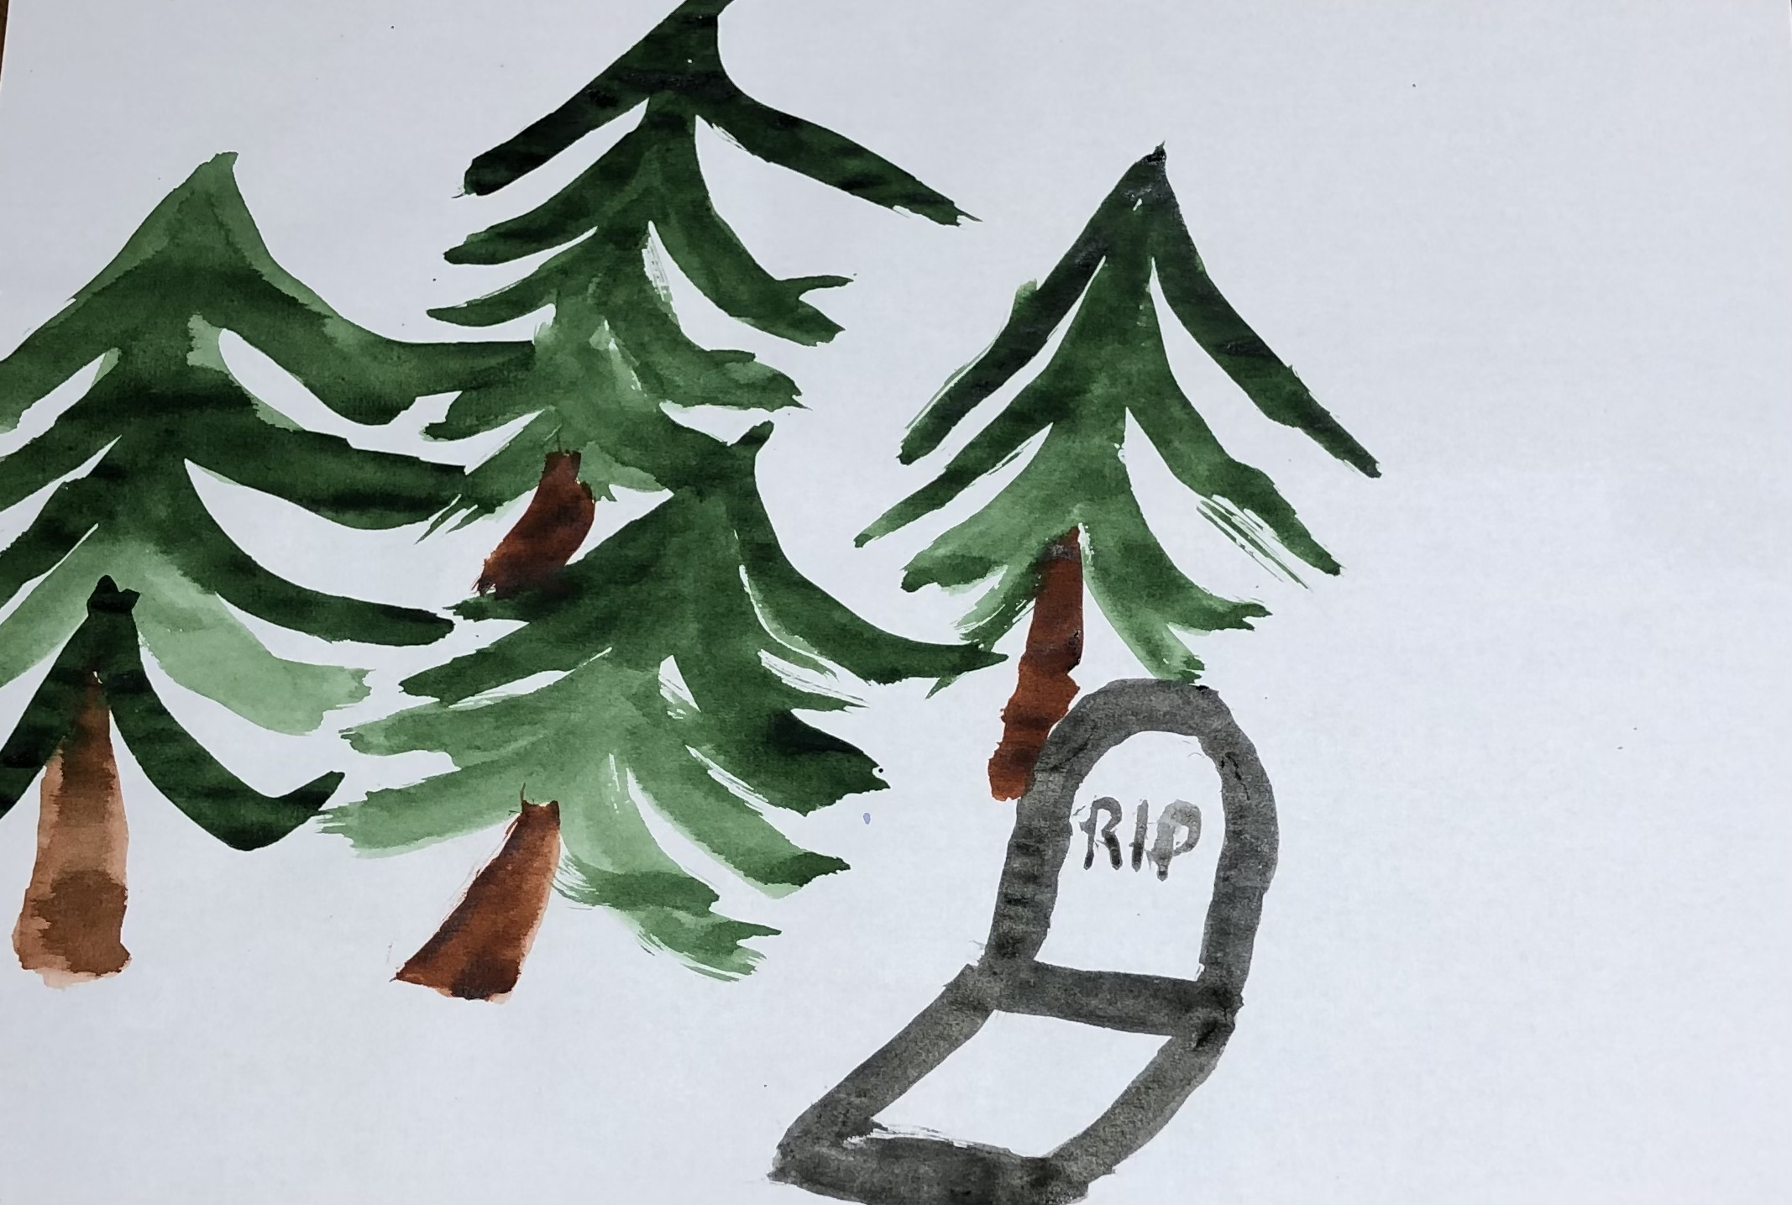

Рис. 2.2.3.2. Tематика 2 - страх смерті від COVID-19.
Отже, порівнюючи малюнки двох досліджуваних груп за другою тематикою, можна зробити висновок, що у психічно здорових людей страх смерті асоціюється із могилою та цвинтарем, що є досить подібним до асоціацій психічно хворих людей. Відмінність полягає у тому, що психічно хворі люди промальовують увесь важкий шлях хвороби зі своїми наслідками, які в результаті призводять до смертельних подій. Таке зображення страху може бути викликане тим, що люди у психіатричній лікарні, перебувають на лікуванні більшу частину свого життя, що є досить травматичним для повноцінного функціонування особистості.
Малюнок психічно здорової людини Малюнок психічно хворої людини
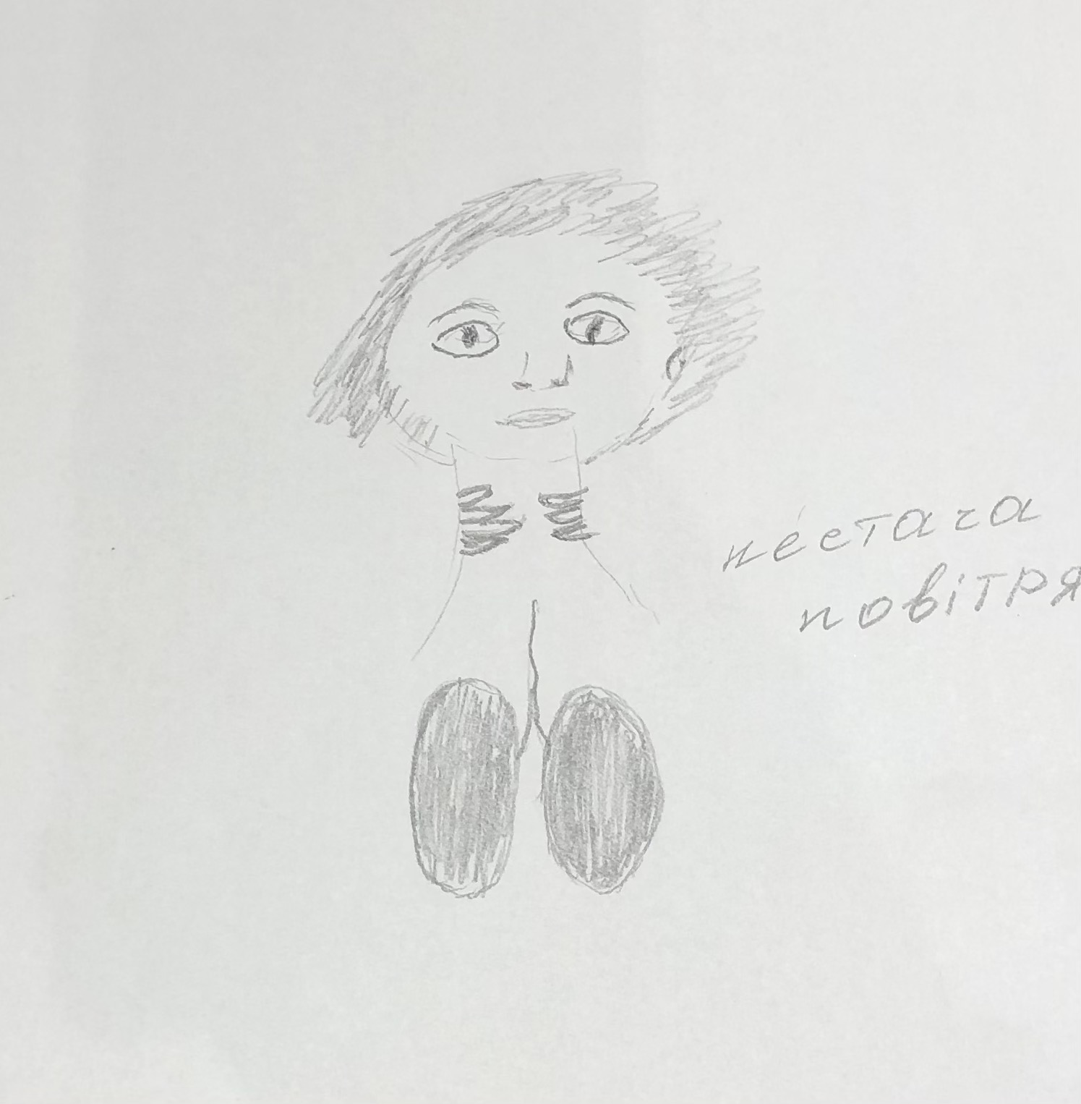
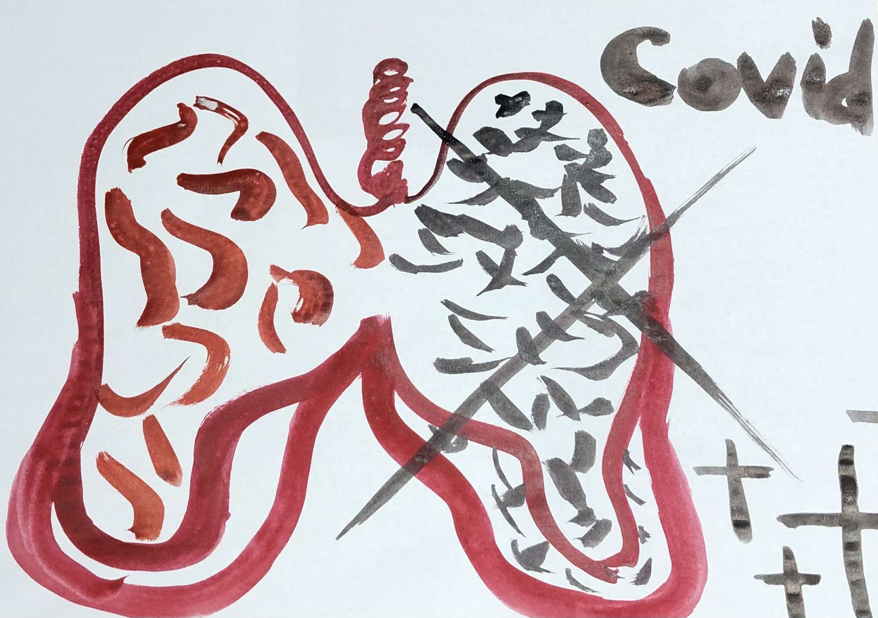

Рис. 2.2.3.3. Tематика 3 - страх за власне здоров‘я і вплив COVID-19 на нього.
Отже, порівнюючи малюнки двох досліджуваних груп за третьою тематикою, можна зробити висновок, що у психічно здорових людей страх за власне здоров‘я і вплив COVID-19 на нього, асоціюється із ураженням легень та згущенням крові, що є принципі домінуючою симптоматикою при захворюванні. Натомість страх психічно хворих за цією тематикою асоціюється із нестачею повітря, яке при особливостях психіатричного діагнозу може призвести до панічних атак. Ця асоціація зумовлена тим, що досліджувана особа вже перехворіла COVID-19 та мала саме таку симптоматику, яку зообразила у малюнку, як найбільший страх.
Малюнок психічно здорової людини Малюнок психічно хворої людини
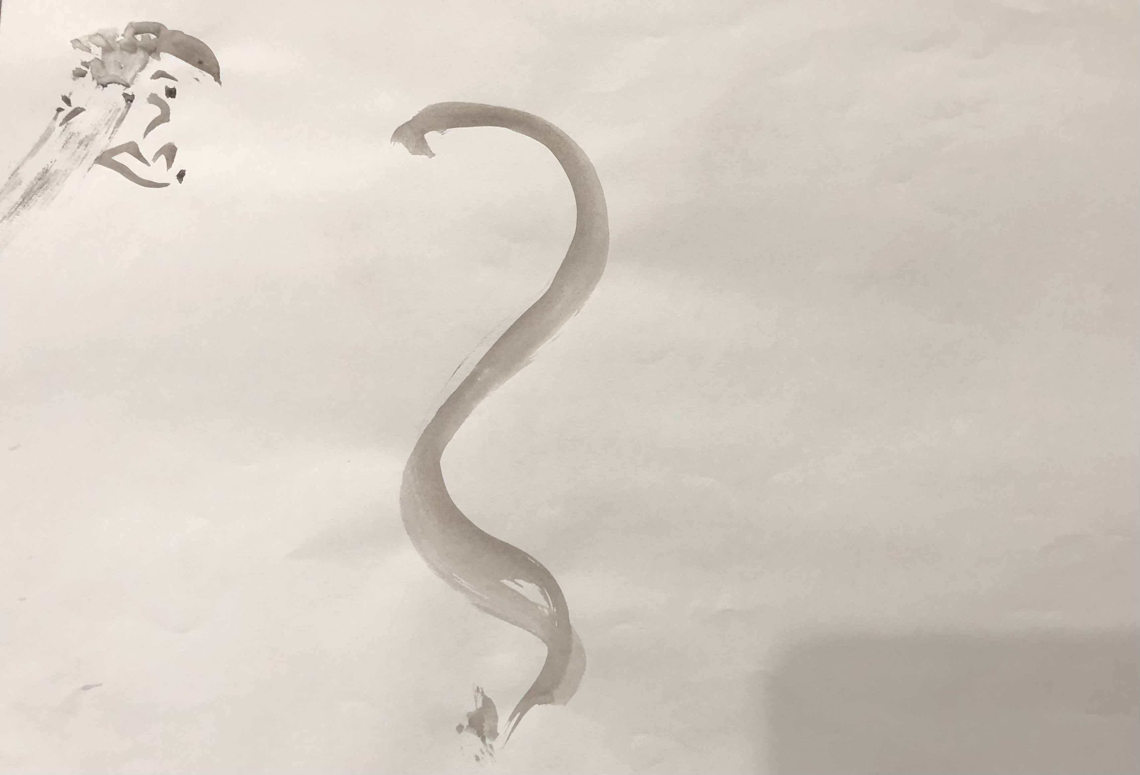
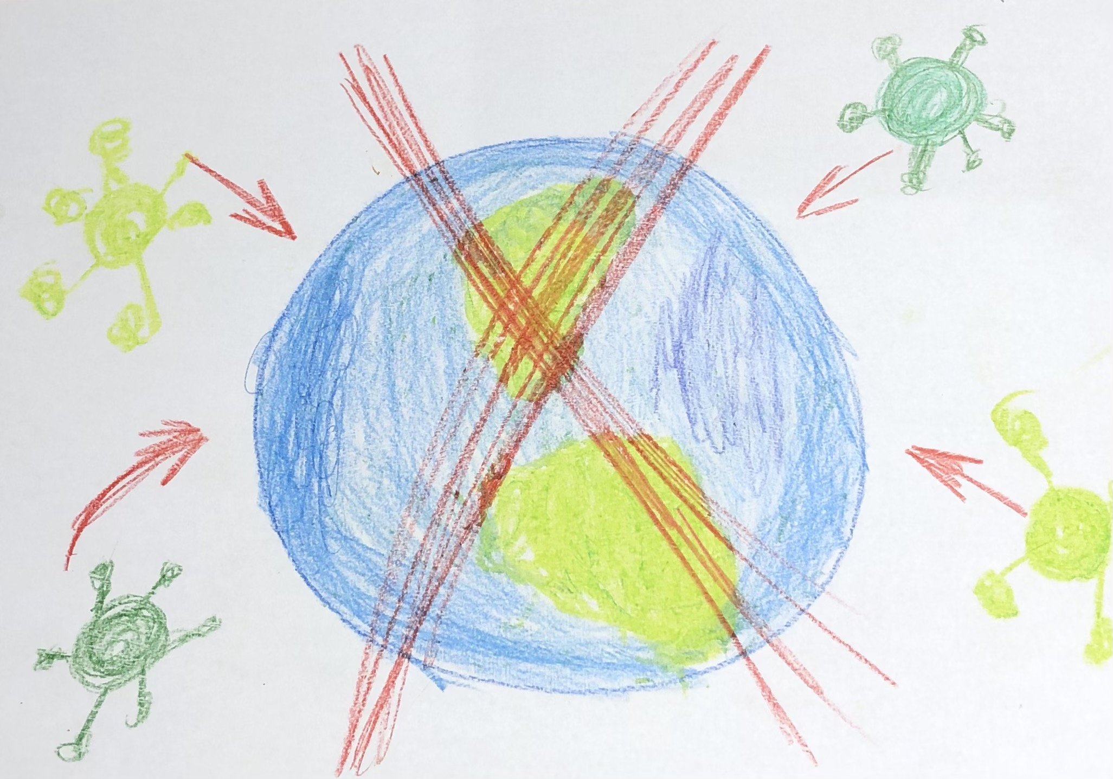

Рис. 2.2.3.4. Tематика 4 - страх кінця світу, загибелі людства та перевороту життя в цілому після COVID-19.
Отже, порівнюючи малюнки двох досліджувани груп за четвертою тематикою, можна зробити висновок, що психічно здорові люди, асоціюють страх кінця світу із перекресленою живою та прекрасною планетою, яка внаслідок пандемії починає вимирати та втрачати людей, які на ній живуть. Натомість психічно хворі люди асоціюють свій страх кінця світу з тим, що за всім спогляє Бог і тільки він здатний стерти усе з життя землі, що може статися внаслідок ситуації в якій перебуває увесь світ.
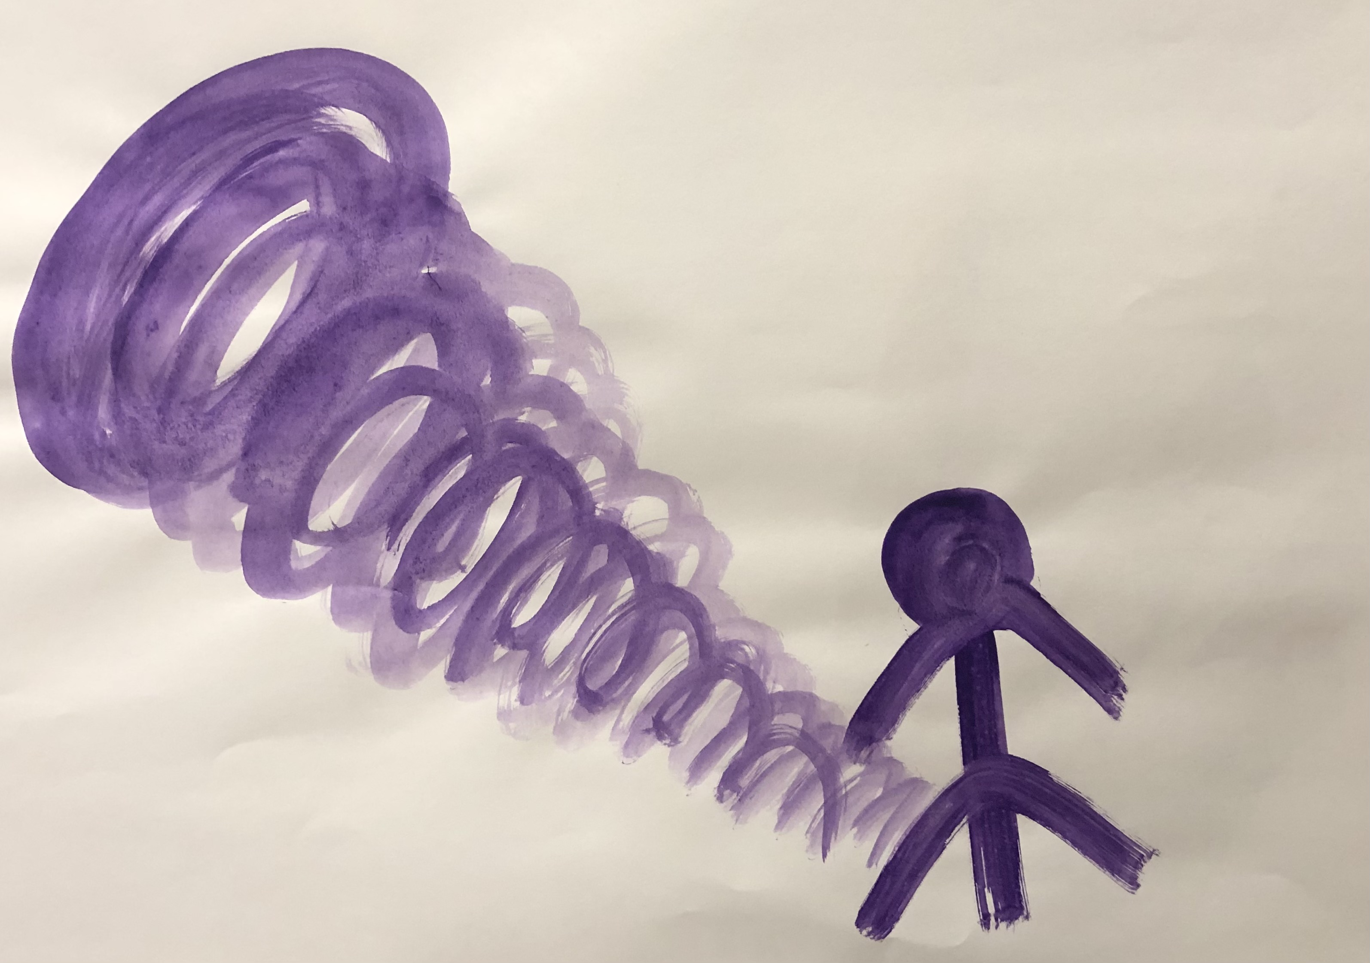
Малюнки психічно хворих людей
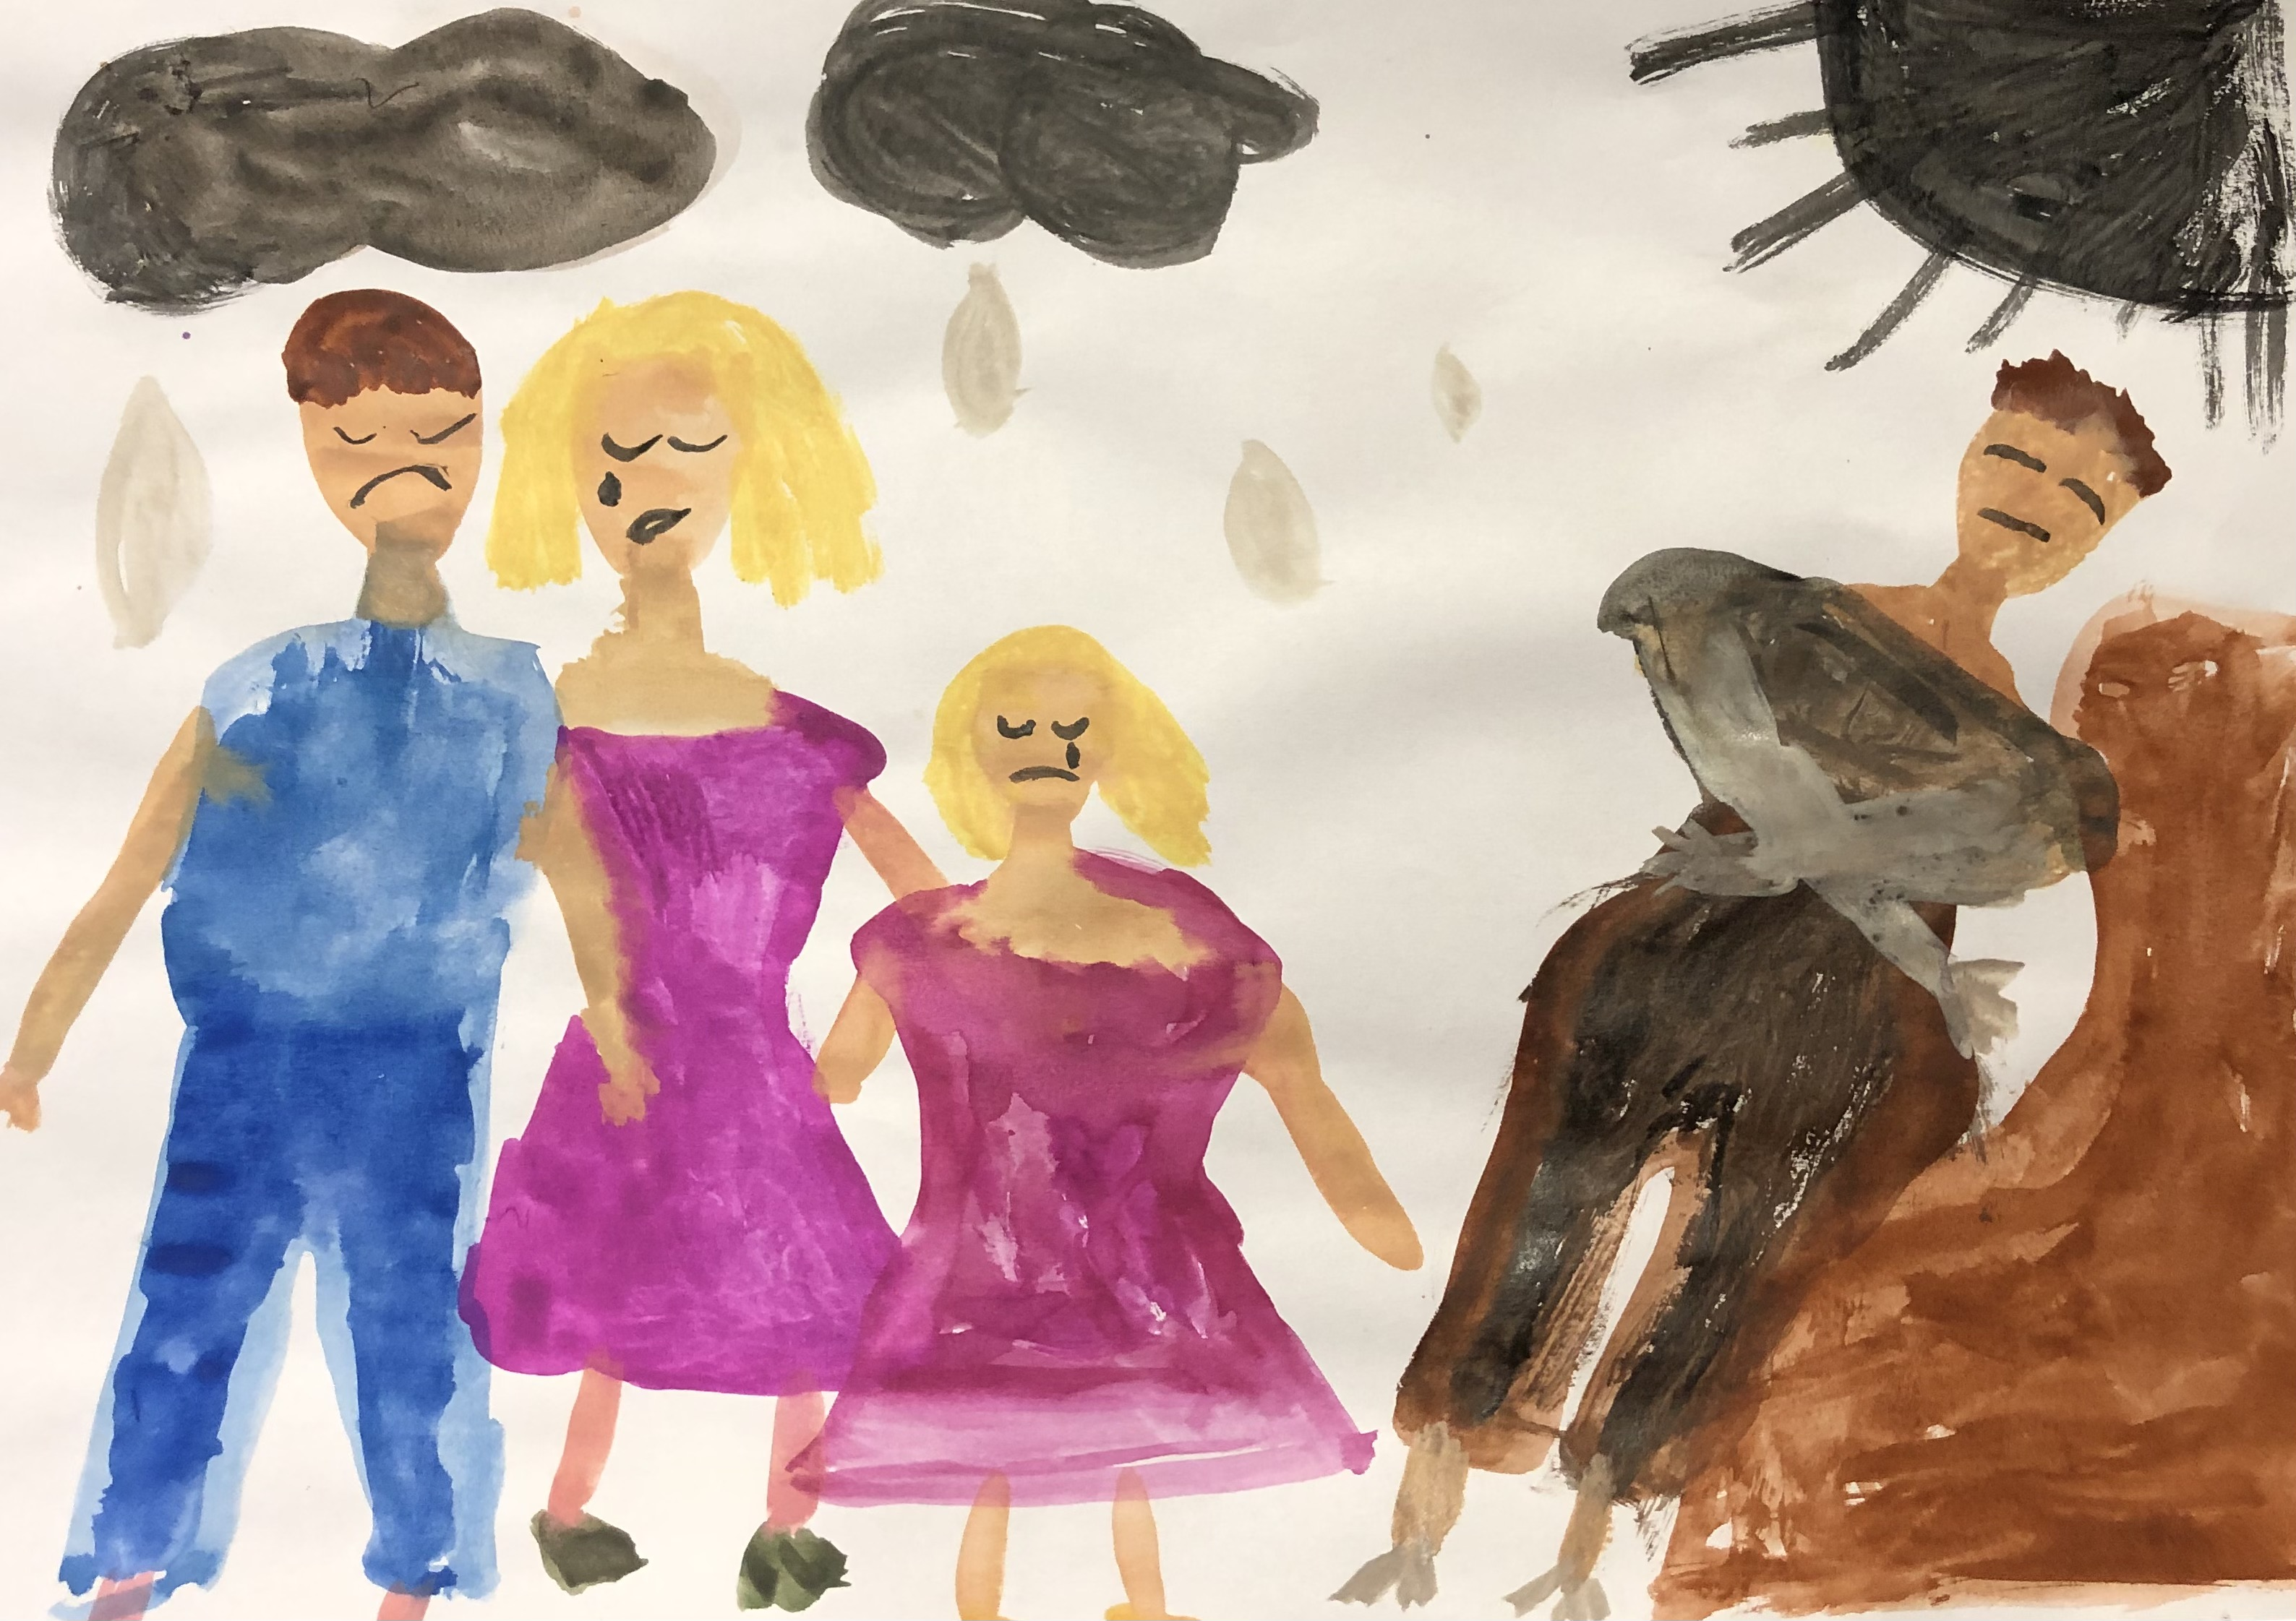

Рис. 2.2.3.5. Tематика 5 - страх втрати близьких людей та самотності внаслідок COVID-19, тематика 6 - страх пекла та появи магічних створінь внаслідок ураження COVID-19.
Аналізуючи малюнок психічно хворої людини, яка асоціює свій страх до COVID-19 з втратою близьких людей, ймовірно може супроводжуватися тим, що такій ситуації було місце у житті в період часів пандемії, яка стала для особистості травматичною та стресовою, що спонукало людину зобразити саме так свій страх.
Аналізуючи малюнок психічно хворої людини, яка асоціює свій страх до COVID-19 зі страхом пекла та появи магічних створінь, ймовірно може бути викликано двома факторами: перший фактор - це особливості вірування людини та другий фактор це - особливості психіатричного діагнозу при якому можливі галюцинації та псевдогалюцинації у вигляді появи магічних створінь, образів та зв‘язків із вищими силами.
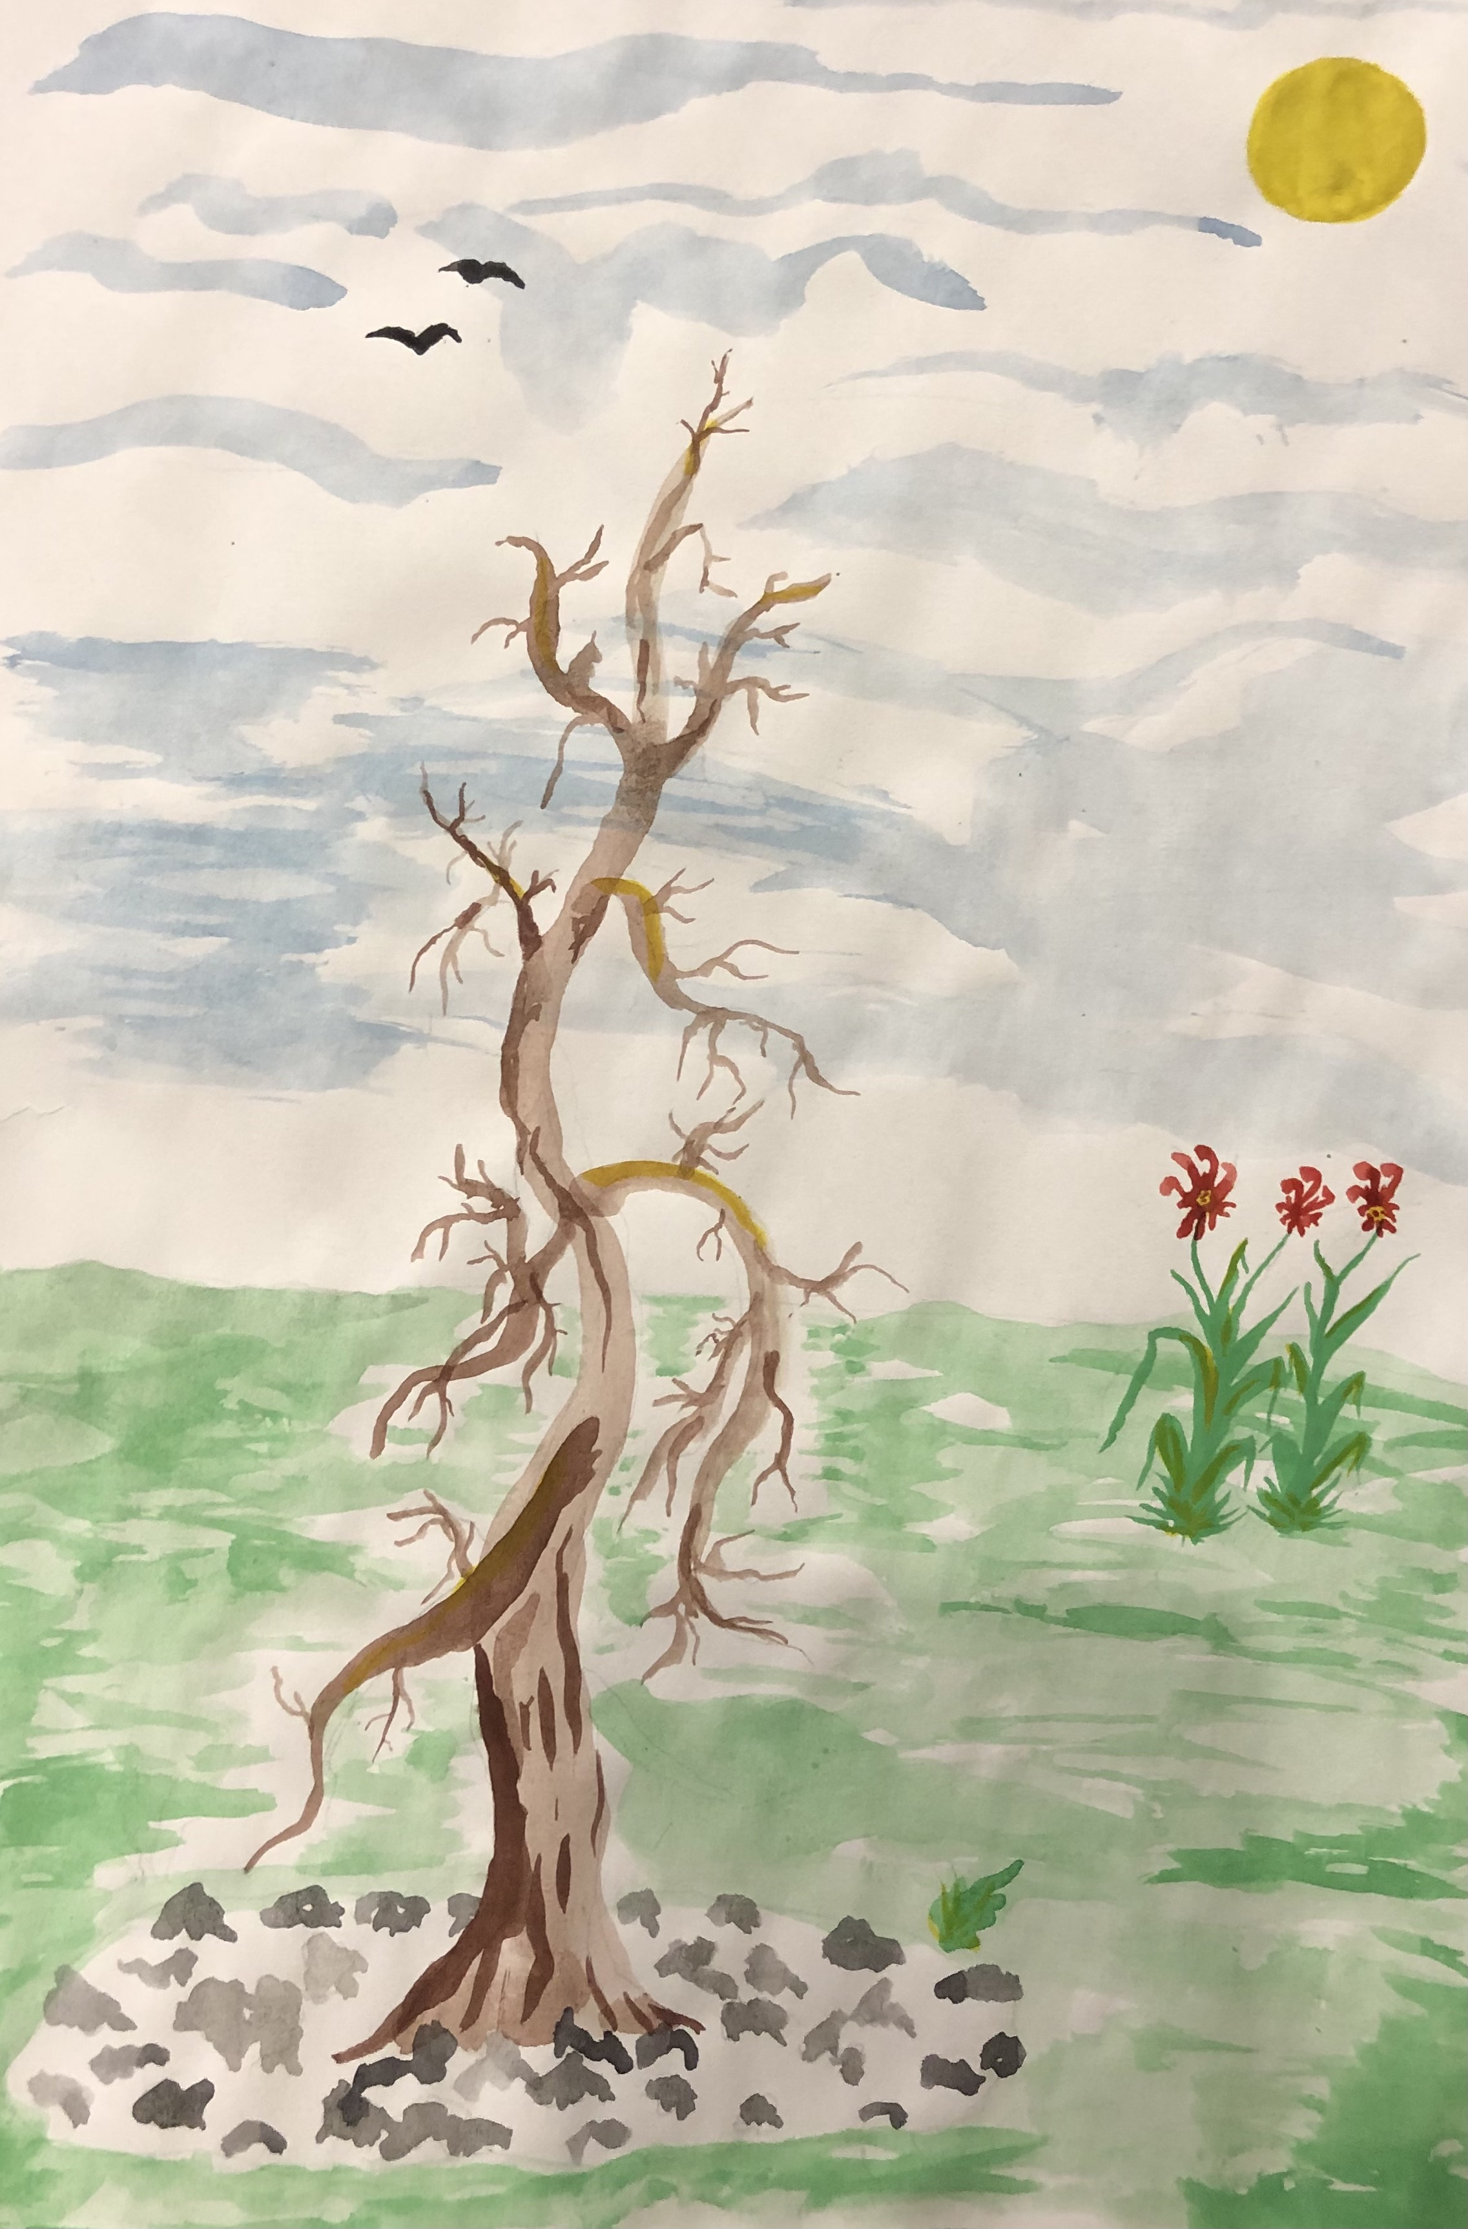
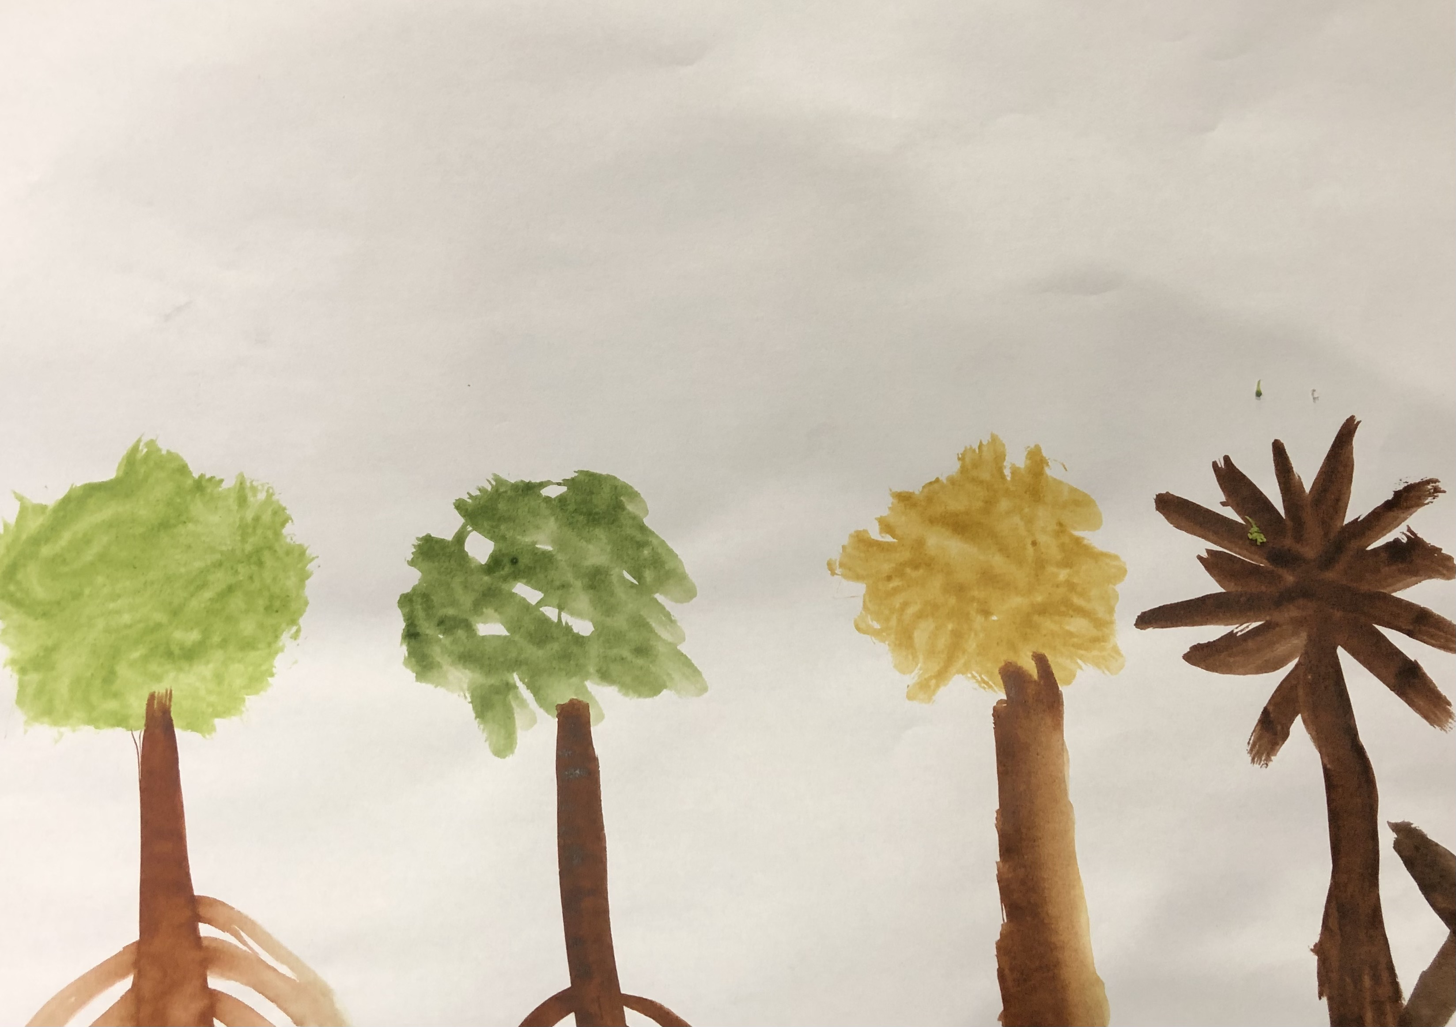
Малюнки психічно хворих людей
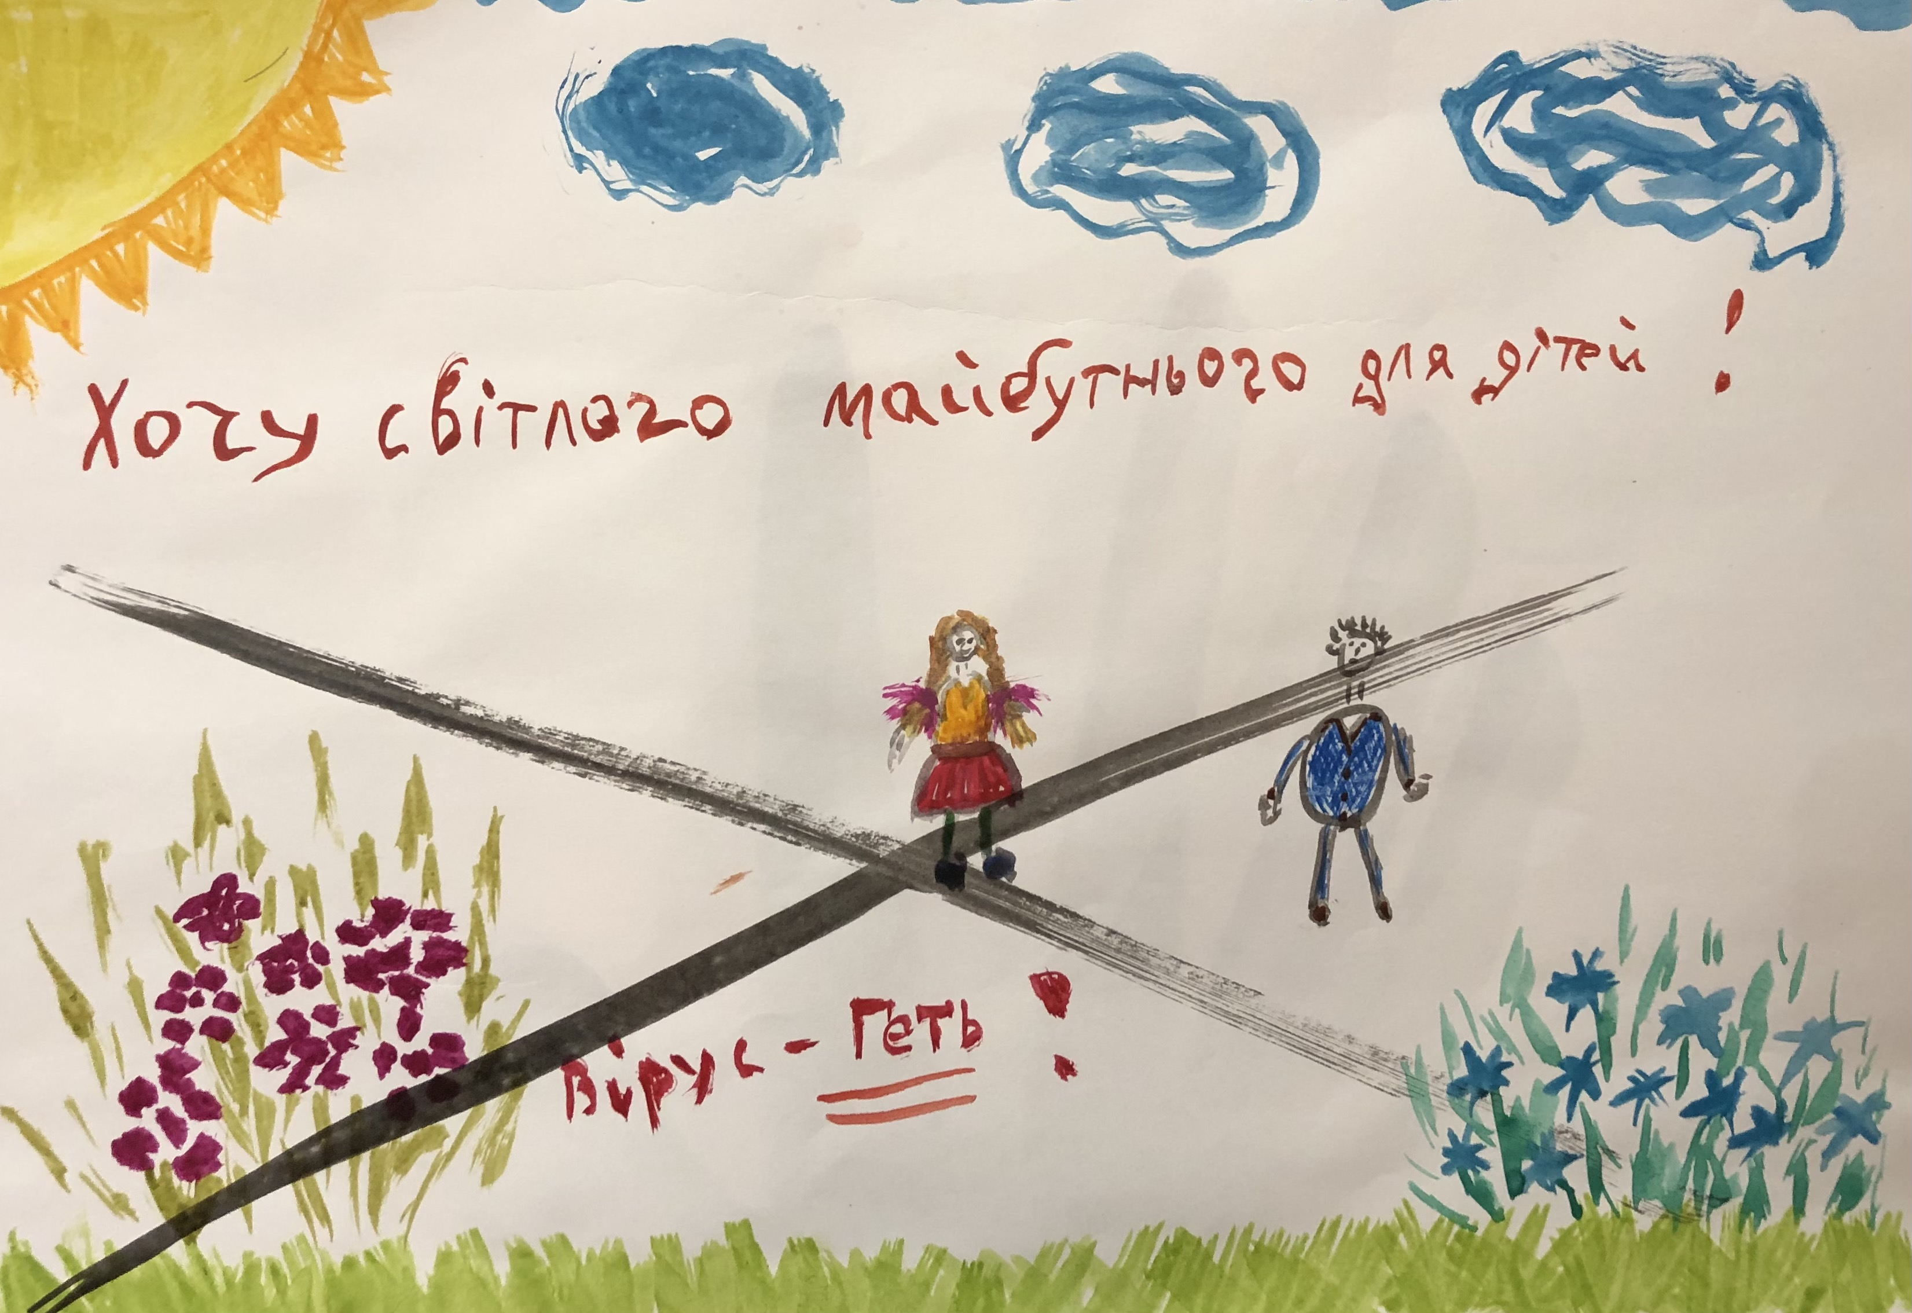

Рис. 2.2.3.7. Tематика 7 - страх за майбутнє після пандемії COVID-19, тематика 8 - страх намальований асоціативно з деревом.
Аналізуючи малюнок психічно хворої людини, яка асоціює свій страх до COVID-19 з страхом за майбутнє своїх дітей, ймовірно може бути викликано довготривалим перебуванням у стінах лікарні, що загострює відчуття провини перед найріднішими, відповідно ураження вірусом може призвести до ще одного госпіталювання, яке не дасть змоги повноцінно функціонувати дітям без мами, та мами без дітей у майбутньому.
Аналізуючи малюнки психічно хворих людей, які асоціюють свій страх до COVID-19 з деревом, можна зробити провести логічний зв‘язок із символом. Опираючись на психоаналітичну психологію а саме на К.Г. Юнга, можна асоціювати символ дерева, як символ індивідуальності людини та сили-Я, яка під впливом різних обставин, а в контексті дослідження під впливом COVID-19 втрачає її та стає безпомічною, адже відбувається ураження не лише внутрішніх органів людини а щей кори головного мозку, яка відповідає за психічне здоров‘я людини. Тобто у психічно хворих людей, які зообразили свій страх у вигляді дерева, переважає страх втрати контролю над собою, та страх втрати своєї індивідуальності під впливом ураження COVID-19.
Підсумовуючи все вище сказане, можна зробити висновок, що за допомогою проективної методики «Мій страх до COVID-19» нам вдалося поглибити свої знання, щодо розуміння особливостей екзистенційних страхів COVID пацієнтів лікарень психіатричного профілю та припустити, чому саме ці екзистенційні страхи у них переважають.

ВИСНОВКИ ДО 2 РОЗДІЛУ

Проведене дослідження дозволило визначити особливості екзистенційних страхів COVID пацієнтів лікарень психіатричного профілю.
Проведений кореляційний аналіз дозволив нам на основі отриманих даних, сформувати кореляційні плеяди, які в свою чергу дозволили нам побачити зв‘язки між компонентами особливостей екзистенційних страхів COVID пацієнтів лікарень психіатричного профілю і зрозуміти особливості їх направлення, які відрізняються від особливостей направлення здорових людей.
Результати опрацьована за F - критерієм Фішера показали, що особливості екзистенційних страхів COVID двох досліджуваних груп відрізняються, а саме у хворих переважає: страх голоду над страхом втрати матеріальних статків, які переважають у здорових, страх емоційного приниження над страхом морального приниження та страх пекла над страхом кінця світу. Припускаємо, що такі результати можуть свідчити про індивідуальні особливості психоемоційних станів а також наявність чи відсутність психіатричного захворювання.
Результати проективної методики показали, що екзистенційні страхи пацієнтів лікарень психіатричного профілю відрізняються від страхів( психічно здорових людей навіть за наявності однакової тематики страху.

ЗАГАЛЬНИЙ ВИСНОВОК

За результатами теоретико-методологічного аналізу особливостей екзистенційних страхів, ми з‘ясували, що страх смерті (як базова екзистенція страху) характеризується за наступними параметрами: по-перше, страх смерті має велике значення у нашому внутрішньому досвіді і може виступати як стійкий образ чи форма організації соціокультурного життя людини. Поняття страху смерті може бути поширене на всі рівні соціальності. Він може однаково успішно застосовуватися до людини, до організації чи соціальної установи, до великих соціальних груп, до етнічної групи або до суспільства в цілому; по-друге, в соціокультурному аспекті страх смерті стає соціальним інститутом, і одним з найважливіших, оскільки він становить основу ціннісних відносин для побудови світогляду, формування культурних, філософських та релігійних систем. У психологічному аспекті страх смерті – це сукупність онтологічних форм архетипів смерті, що визначають розподіл і передачу від покоління до покоління певних поведінкових моделей та особливостей організації життєвого досвіду людини; по-третє, страх смерті – це внутрішньо диференційована цілісність, зміст якої визначається лініями або параметрами впливу на особистість, може призвести до таких особистісних змін: негативний вплив – до деструктивної форми деформації свідомості, негативних змін у структурі особистості формування ірраціональних неефективних стратегій поведінки; позитивний вплив – використовувати можливості, що надаються страхом смерті, у вигляді ресурсу, побудова світогляду, переосмислення життя, пошук нових смислів, любові та самопізнання. Також провівши теоретичний аналіз наукової літератури, ми з’ясували, що в зарубіжних дослідженнях страх перед хворобою розуміється як страх людини перед смертю.
Здійснивши кореляційно регресійний аналіз між двома групами статистичних даних він дозволив нам побачити зв‘язки між компонентами особливостей екзистенційних страхів COVID пацієнтів лікарень психіатричного профілю і зрозуміти особливості їх направлення, які відрізняються від особливостей направлення здорових людей.
Здійснивши порівняльний аналіз за F - критерієм Фішера результати показали, що особливості екзистенційних страхів COVID двох досліджуваних груп відрізняються, а саме у хворих переважає: страх голоду над страхом втрати матеріальних статків, які переважають у здорових, страх емоційного приниження над страхом морального приниження та страх пекла над страхом кінця світу.
Результати проективної методики показали, що екзистенційні страхи пацієнтів лікарень психіатричного профілю відрізняються від страхів психічно здорових людей навіть за наявності однакової тематики страху.
Побудована модель особливостей екзистенційних страхів COVID пацієнтів лікарень психіатричного профілю набула відмінностей у контексті екзистенційних страхів пацієнтів та здорових людей.
Усі поставлені завдання до наукового дослідження «Особливості екзистенційних страхів COVID у пацієнтів лікарень психіатричного профілю» були виконані. Дослідження продовжується та має нові напрямки.
СПИСОК ВИКОРИСТАНИХ ДЖЕРЕЛ

1. Изард К. Психология эмоций / К. Изард. СПб. : Питер, 2009. 230 с.
2.Туренко О. С. Страх: класифікація та корінна природа феномену URL: http://www.iai.donetsk.ua/_u/iai/dtp/CONF/1_2005/articles/stat39.html
3. Ey H. Hypochondriasis International Journal of Psychiatry. 1996. № 2. С. 332–354.
4. Daud A. Children in families of torture victims: transgenerational transmission of parents’ traumatic experiences to their children. International Journal of Social Welfare. 2005. № 14. С. 23–32.
5. Beck A. T. Anxiety disoders and phobias. New York, 1990. 278 с. (Basic Books).
6. Beanchi G. N. Patterns of hypochondriasis: a principal components analysis. British Journal of Psychiatry 1999. С.541–558.
7. De Silva P. Is exposure a necessary condition for fear-reduction? Behaviour Research and Therapy. 1981. № 19. С. 222–234.
8. Edelman J. R. Anxiety theory research and intervention in clinical and health psychology. Clinical Psychology & Psychotherapy Volume 1. 1993. С. 68–79.
9. Agras W. S. The epidemiology of common fears and phobia. Comprehensive Psychiatry. 1969. С. 151–156.
10. Liebowitz M. Anxiety disorders and obsessive compulsive disorder Neuropsychobiology. 2006. №37. С. 69–71.
11. Malis R. W. Specific phobia of illness in the community. Hospital Psychiatry [Gen Hosp Psychiatry]. 2002. С. 135–150.
12. Marks I. M. The reduction of fear: Towards a unifying theory. Journal of the Canadian Psychiatric Association. 1973. № 18. С. 9–12.
13. Specific phobia of illness: Search for a new subtype. / [R. J. Noyes,
C. P. Carney, D. R. Langbehn]. Journal of Anxiety Disorders. 2004. С. 531–545.
14. Warwick H. M. Behavioural treatment of illness phobia and hypochondriasis. A pilot study of 17 cases. The British Journal of Psychiatry. 1998. № 104. С. 239–241.

15. Pilowski I. Dimensions of hypochondriasis. British Journal of Psychiatry. – 1967. №3. С. 89–93.
16. Pollin I. Blood-injury-illness phobia: review. A review Journal of Clinical Psychology Volume 41. 1985. № 4. С. 451– 459.
17. Ryle J. A. The twenty-first maudsley lecture: nosophobia. The British Journal of Psychiatry. 1998. № 94. С. 1–15.
18. Noyes R. J. Illness Fears in the General Population URL: http://www. psychosomaticmedicine.org/content/62/3/318.full.
19. Парафиян А.М. Причины и профилактика и преодоление тревожности Психологическая наука и образования. 1998. №2. С. 20-23.
20. Платонов К.К. Краткий словарь системы психологических понятий
М.: Высшая школа, 1984. 174 с.
21. Погодин И. Диалоговая гештальт-терапия. Психотерапия переживанием / И. Погодин. Ростов на-Дону: Феникс, 2012. 389 с.
22. Риман Ф. Основные формы страха. М.: Алетейа, 1998. 334 c.
23. Хекхаузен Х. Мотивация и деятельность / Хайнц Хекхаузен. Т.1.
М.: Педагогика, 1986. 408 с.
24. Роменець В.А. Історія психології древніх віків. Навч. Посібник. Вст. ст. В.О. Татенко, Т.М. Титаренко. Вид. 2-ге, стереотип. К.: Либідь, 2003. 994 с.
25. Суворова В.В. Психофизиология стресса М.: Дело, 1995. 199 с.
26. Тарабрина Н.В. Практическое руководство по психологии посттравматического стресса. Часть 1. Теории и методы / Н.В. Тарабрина,
В.А. Агарков, Ю.В. Быховец. М.: Когито-центр, 2007. 208 с.
27. Фейгенберг И.М. Мозг, психология, здоровье. М.: Наука, 1972. 111 с.
28. Ромен В.Г. Поведенческая терапия страхов. Журнал практической психологии и психоанализа. 2002. №1. С. 28-48.
29. Чутко Л.С. Тревожные расстройства в общеврачебной практике СПб.: ЭЛБИ, 2010. 192 с.
30. Шапар В.Б. Сучасний тлумачний психологічний словник. Х.: Прапор, 2005. 640 с.
31. Щербатых Ю.В. Психология страха: популярная энциклопедия. М.: Изд-во Эксмо, 2003. 512 с.
32. Katolyk Н. Doświadczanie penthosu, czyli próba uporządkowania pojęcia lęku tanatycznego. Medycyna paliatywna 2018, 10 (3). S. 145–149.
33. Католик Г. В. Синдром госпіталізму у підлітків із психосоматичними серцево-судинними захворюваннями: особливості надання психологічної допомоги. Паліативно-хоспісна опіка: поза медичні багатовимірні аспекти / за наук. ред. Й. Біннебезеля, Львів : Український Католицький Університет Nowa Wies : Wydawnictwo Rolewski, 2018. С. 321–335.

ДОДАТКИ

ДОДАТОК А
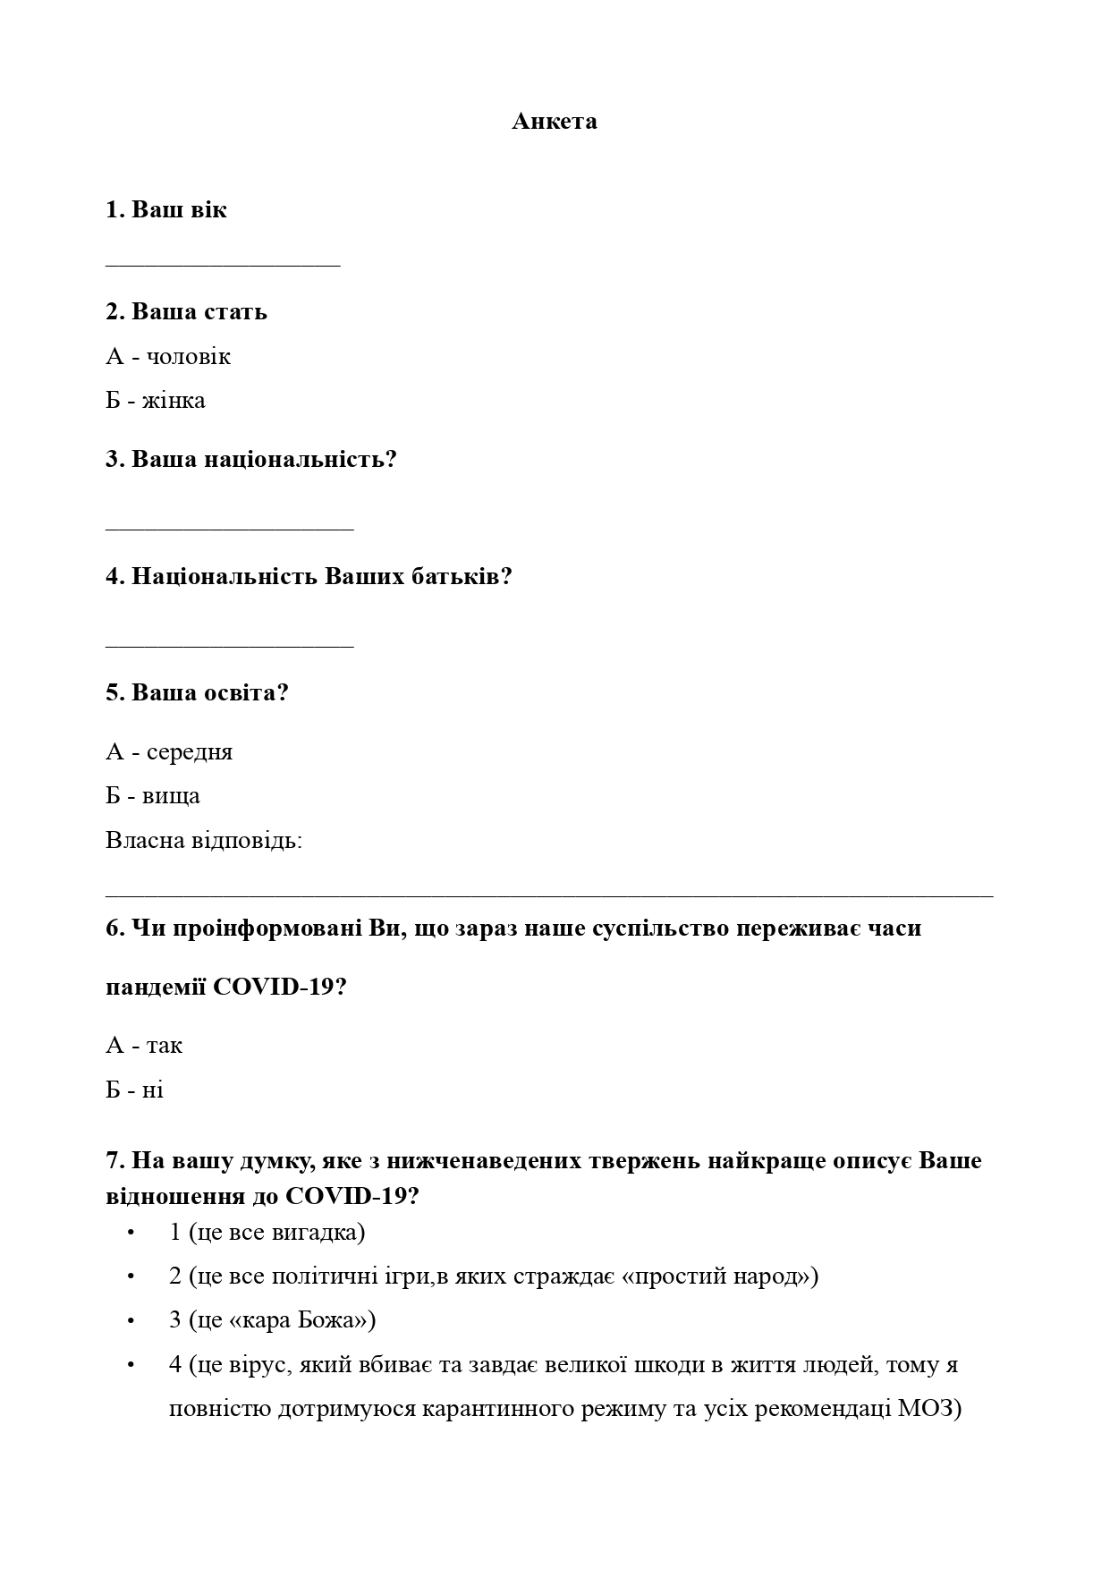

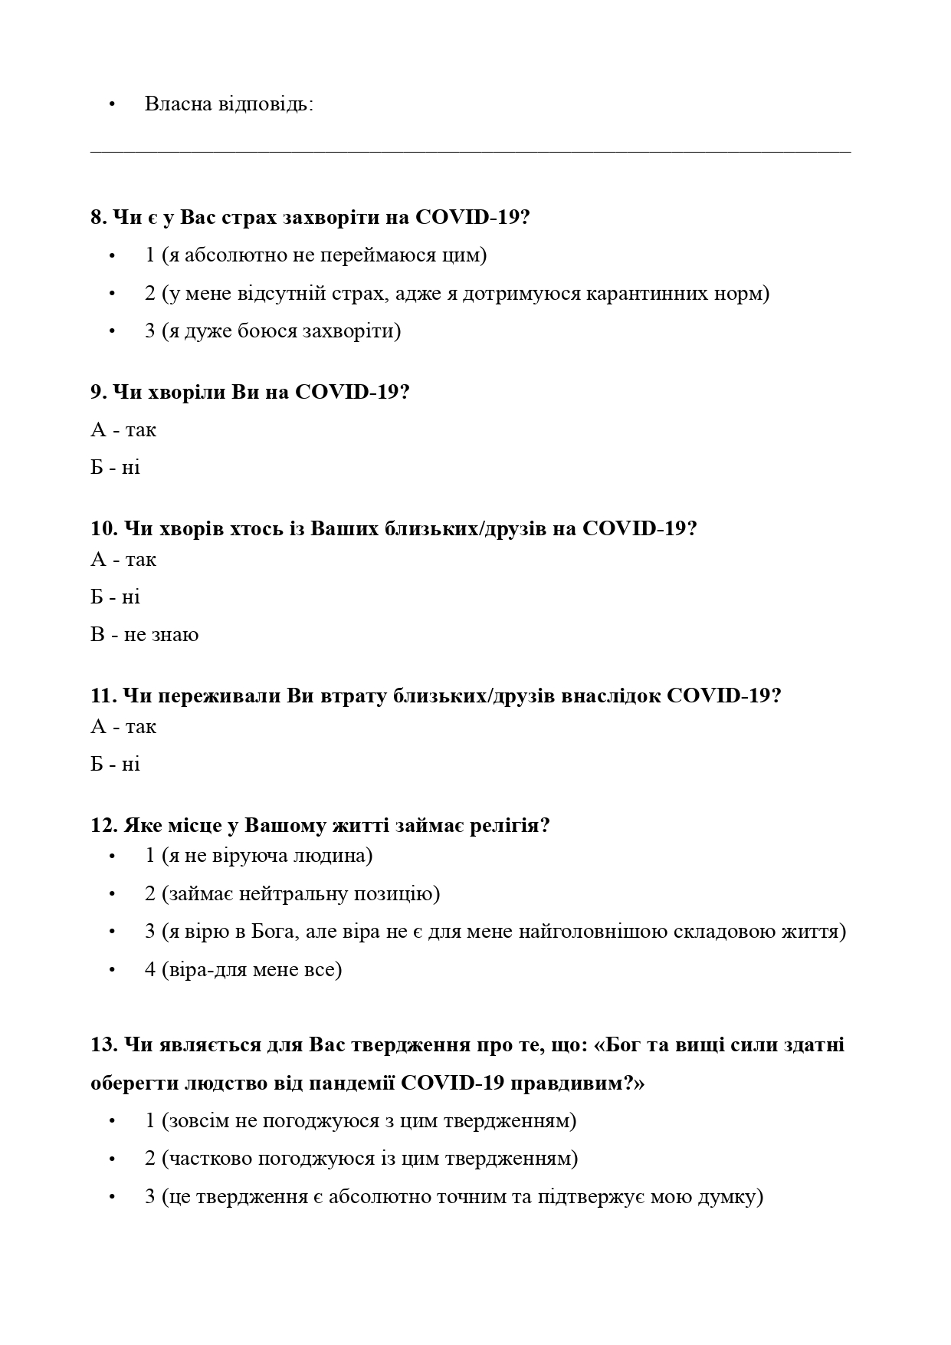

ДОДАТОК Б (1)
Методика «Страхи» (В.Г.Панок) Авторська модифікація

Будьте відвертими. Усі відповіді є анонімними та використовуються лише для дослідження особливостей екзистенційних страхів!
Назвіть, будь ласка, ті страхи та тривоги, які Ви вважаєте найбільш характерними для себе у кожній із запропонованих 8-ми груп.

1.Страхи пов’язані із загрозою для життя і здоров’я: *
Страх смерті
Страх за здоров’я
Страх наслідків пандемії
2.Соціальні страхи: *
Страх самотності
Страх за майбутнє
Страх інтимних стосунків
3.Економічні страхи: *
Страх голоду
Страх втрати грошей
Страх втрати матеріальних статків
4.Страхи, пов’язані із приниженням: *
Моральне приниження
Фізичне приниження
Емоційне приниження
5.Страхи, пов’язані із лікуванням: *
Страх недієвості медикаментів
Страх до медичного персоналу (недосвідченість і тд.)
Страх інвазійних процедур (ін'єкції, крапельниці і тд.)
6.Містичні та релігійні страхи: *
Страх пекла
Страх «кари Божої»
Страх демонів
7.Страх перед життям: *
Безглуздістю самого життя
Втратою контролю над собою
8.Тривожність, пов’язана із: *
Втратою близьких
Самотністю

ДОДАТОК Б (2)

Проективна методика «Намалюй свій страх до COVID».
Досліджуваним пропонується візуалізувати символ страху до хвороби та в довільній формі здійснити рефлексії свого символу. Дана методика є модифікованою методикою «Страхи».
ДОДАТОК В (1)

ДОДАТОК В (2)

6SK
(страх 'кари Божої’)

T4SKS
(страх кінця світу)
0,363

Рис. 2.2.2.3. Кореляційна плеяда показника страх кінця світу (T4SKS)

2SS
(страх смерті)
6SP
(страх пекла)

T3SVS
(страх за власне життя і вплив COVID на нього)
0,313
-0,289

Рис. 2.2.2.4. Кореляційна плеяда показника страх за власне життя (T3SVS)

4FP
(фізичне приниження)

T6SN
(страх намальований асоціативно)
0,518

Рис. 2.2.2.5. Кореляційна плеяда показника страх намальований асоціативно (T6SN).

ДОДАТОК Г

Таблиця 2.1. (до розділу 2).
Результати F-критерію Фішера (на рівні значимості)
 |  | N | Рівень значимості р
Страх втрати матеріальних статків | Х₁ | 25
Страх втрати матеріальних статків | Х₂ | 25 | 0,02534
Страх пекла | Х₁ | 25 | 0,04774
Страх пекла | Х₂ | 25 | 0,04774
Страх «кари Божої» | Х₁ | 25
Страх «кари Божої» | Х₂ | 25 | 0,04384
Страх пекла та появи магічних створінь внаслідок ураження COVID-19 | Х₁ | 25 | 0,05493
 | Х₂ | 25 | 0,05493
Страх кінця світу, загибелі людства та перевороту життя в цілому після COVID-191 | Х₁ | 25
 | Х₂ | 25 | 0,002015
Емоційне приниження | Х₁ | 25 | 0,05683
Емоційне приниження | Х₂ | 25 | 0,05683
Моральне приниження | Х₁ | 25
Моральне приниження | Х₂ | 25 | 0,01043
де Х1 - хворі, Х2 – здорові

Гістограма порівняння особливостей екзистенційних страхів COVID двох досліджуваних груп за F-критерієм Фішера (до розділу 2).

ДОДАТОК Д

